جامعة الملك فيصل

قسم الدراسات الإسلامية
فقه المواريث 1فقه المواريث فقه المواريث 11فقه المواريث 1فقه المواريث 1
المستوى الخامسالمستوى الخامسالمستوى الخامسالمستوى الخامس
الدكتور / محمود محمد صالحالدكتور الدكتور / محمود محمد صالح/ الدكتور / محمود محمد صالحمحمود محمد صالحالدكتور / محمود محمد صالحالدكتور / محمود محمد صالح
1437- 1438 هـ- 1437- 1438 هـ14381437- 1438 هـ 1437- 1438 هـهـ1437- 1438 هـ1437- 1438 هـ

المحاضَرَةُ الأولى
عِلمُ الْمَوارِيث
تَعرِيفُهُ، فَضلُهُ، الحقُوقُ المتعلِّقَةُ بالتَّرِكَةِ
تعريف علم المواريث:
هو قواعد فقهية وحسابية يُعرف بها نصيب كل وارث من التركة.
والمواريث: جمع موروث؛ أي: ميراث، وهو اسم لما يرثه الوارث عن الميت.
وتسمى ((الفرائض)) أيضاً، وهي جمع فريضة، بمعنى مفروضة، وهي مشتقة من الفرض والتقدير لأنَّ أنصباء الورثة مقدَّرة ومفروضة من الشارع الحكيم في قوله تعالى: ﴿فَرِيضَةً مِنَ اللهِ﴾.
مزايا نظام الإرث في الإسلام:
((1)) الإرث يعمل على تفتيت الثروة وتداولها، ويمنع تكدسها في يد فرد أو جهة.
((2)) الإرث يمنح للمورِّث قدراً من الحرية؛ حيث منحه حرية التصرف في ثلث ماله يضعه حيث يشاء من الأقارب غير الوارثين، أو الأصدقاء أو الجيران أو جهات الخير؛ بطريق الوصية.
((3)) الإرث جعل للمرأة نصيباً منه، فلم يحرمها كغيره من الأنظمة الوضعية.
((4)) الإرث إجباري على المورث، فليس له أن يحرم أحداً من ورثته، وإجباري على الوارث، فليس له الامتناع عن قبول الإرث.
((5)) الإرث حق ذاتي يعطى للوارث الصغير ولو كان جنيناً، وللوارث الكبير ولو كان هرماً فانياً.
((6)) الإرث ينحصر في دائرة الأسرة المبنية على النسب الحقيقي، أو الزواج أو النسب الحكمي، وهو الولاء، فلا تَبَنِّيَ في الإسلام، ولا إرث بالتَّبَنِّي.
((7)) الإرث اعتبر الرابطة الزوجية، فأعطى كلا الزوجين احتراماً لهذا الميثاق.
((8)) الإرث مقدَّر من الشارع الحكيم الذي قدَّر الأنصباء، وجعلها متفاوتة لاعتبارات شرعية وعقلية وعرفية؛ ومن هذه الاعتبارات:
(أ) الواجبات الشرعية: فالزوج يأخذ أكثر من الزوجة لواجباته والتزاماته تجاهها؛ من مهر ونفقة.
(ب) قوة القرابة: فقرابة الورثة من الميت متفاوتة، ويجب أخذها بالاعتبار؛ فالابن يقدَّم على الأخ، والأخ مقدَّمٌ على العم.
(ج) الواجبات تجاه المورِّث: فالابن يأخذ من الإرث أكثر من البنت عموماً لأنه مكلف بالإنفاق على المورِّث أكثر من البنت، والقاعدة: ((الغُنمُ بالغُرم)).
(د) الاعتبارات العُرفية: فالابن مقبل على الحياة، وهو أكثر حاجة، فيأخذ الأكثر من الميراث، والجدُّ مدبر من الحياة، وهو أقل حاجة، فيأخذ الأقل من الميراث عموماً.
مكانة علم الفرائض ((المواريث)) في الإسلام:
أعطت الشريعة الإسلامية أحكامَ المواريث أهمية بارزة تمثلت في ورود الآيات الكريمة المفصَّلة، والأحاديث الشريفة المبيِّنة لأنصباء الورثة.
كما وردت أحاديث نبوية بيَّنت فضل علم الفرائض وحثَّت على تعلمه؛ ومنها:
((1)) قوله صلى الله عليه وسلم: ((يا أبا هُرَيرَةَ: تَعَلَّمُوا الفَرائِضَ وَعَلِّمُوها النَّاسَ؛ فإنها نِصفُ العلمِ وهُوَ يُنسى، وإنَّهُ أوَّلُ شَيءٍ يُنزَعُ من أمَّتِي)).
((2)) قوله صلى الله عليه وسلم: ((تَعَلَّمُوا القُرآنَ وَعَلِّمُوهُ النَّاسَ، وتعلَّمُوا الفَرائِضَ وَعَلِّمُوها؛ فإنِّي امرُؤٌ مقبُوضٌ، والعِلمُ سَيُقبَضُ، وتظهَرُ الفِتَنُ، ويُوشِكُ أن يَختَلِفَ اثنانِ في الفَرِيضَةِ وَالمسألةِ فلا يجدانِ أحداً يَفصِلُ بينَهُما)).
((3)) قوله صلى الله عليه وسلم: ((العِلمُ ثلاثةٌ، وما سوى ذلكَ فَضلٌ؛ آيةٌ مُحكَمَةٌ، أو سنَّةٌ قائمةٌ، أو فَرِيضةٌ عادِلَةٌ)).
((4)) قوله صلى الله عليه وسلم: ((...وَأَفرَضُهُم زيدُ بنُ ثابت)).
((5)) قول عمر رضي الله عنه: تعلَّموا الفرائض؛ فإنها من دينكم
عناية الفقهاء بعلم الفرائض:
عنيَ الفقهاء بعلم الفرائض بدءًا من الصحابة الكرام، فقد اشتهر منهم الخلفاء الراشدون، والعبادلة ((ابن عمر، وابن عباس، وابن الزبير، وابن عمرو بن العاص))، وزيد بن ثابت رضي الله عنهم، ثم التابعون ومنهم سعيد بن جبير وعبيدة السلماني، والفقهاء السبعة؛ ابن المسيب وعروة والقاسم بن محمد وخارجة بن زيد وسليمان بن يسار وأبو بكر ابن الحارث وعبيد الله بن عتبة.
كما أفرد له الفقهاء باباً مستقلاًّ عُرف بباب ((الفرائض))، ونظمت فيه المتون؛ كمتن السراجية لسراج الدين محمد بن محمود الحنفي، ومتن الرحبيَّة للإمام الرحبي الشافعي.
الحقوقُ المتعلِّقَةُ بالتَّرِكَةِ:
يتعلق بالتركة خمسة حقوق مرتبة بحسب أهميتها كالآتي:
((1)) مؤن تجهيز الميت من ثمنِ ماءِ تغسيلِهِ، وكَفَنِهِ، وحَنُوطِهِ، وأجرةِ الغاسِلِ وحافِرِ القبرِ ونحوِ ذلك لأن هذه الأمور من حوائج الميت فهي بمنزلة الطَّعامِ والشَّرابِ واللِّباسِ والسَّكَنِ للمُفلِسِ.
((2)) ثم الحقوق المتعلِّقَة بعَين التَّركة؛ مثل الدَّين الذي فيه رهنٌ.
وإنما قُدِّمَت على ما بعدَها لِقُوَّةِ تعلُّقِها بالتركة؛ حيث كانت متعلِّقةً بعَينِها.
وعند الأئمة الثلاثة: [أبي حنيفة، ومالك، والشافعي] تُقدَّمُ هذه الحقوق على مُؤَنِ التَّجهيز لأنَّ تعلُّقَها بعَينِ المالِ سابقٌ.
وعلى هذا: فيقومُ بمؤَنِ التَّجهيز مَنْ تَلزَمُهُ نفقةُ الميتِ إن كان، وإلا ففي بيت المالِ.
وهذا القولُ هو الأرجحُ.
((3)) ثم الدُّيون المرسلة التي لا تتعلَّق بعَين التَّركة؛ كالدُّيون التي في ذمَّةِ الميتِ بلا رهنٍ؛ سواءٌ كانت لله؛ كالزكاة والكفارة، أم للآدميِّ؛ كالقرضِ والأجرةِ وثمنِ المبيعِ ونحوها.
ويُسوَّى بين الدُّيُونِ بالحِصَصِ إن لم تَفِ التَّرِكَةُ بالجميعِ؛ سواءٌ كان الدَّين لله أم للآدميِّ، وسواءٌ كان سابقاً أم لاحقاً.
وإنما قُدِّمَ الدَّينُ على الوصيَّةِ لأن رسول الله صلى الله عليه وسلم قضى بالدَّينِ قبل الوصيَّة.
كما أجمع أهل العلم على تقديم الدَّينِ على الوصيَّة.
والحكمة في تقديم الوصيَّة على الدَّين في الآية الكريمة: (أ) أن الدَّينَ واجبٌ والوصية تبرُّعٌ؛ والتبرعُ ربما يتساهل به الوَرَثَةُ ويستثقلون القيام به فيتهاونون بأدائِهِ بخلاف الواجِبِ.
(ب) وأيضاً فالدَّين له من يُطالِبُ به؛ فإذا قُدِّرَ أن الورثة تهاونوا به فصاحبُهُ لن يترك المطالبةَ به؛ فجُبِرَت الوصيَّةُ بتقديم ذِكرِها؛ والله أعلم.
((4)) ثم الوصية بالثلث فأقل لغير وارث:
أما الوصية للوارث فحرامٌ غيرُ صحيحةٍ - قليلةً كانت أو كثيرةً - لأن الله قسم الفرائض ثم قال: ﴿تِلكَ حُدُودُ اللهِ وَمَنْ يُطِعِ اللهَ وَرَسُولَهُ يُدْخِلْهُ جَنَّاتٍ تَجرِي مِنْ تَحتِها الأنهارُ خالـِدِينَ فيها وَذَلِكَ الفَوزُ العَظِيمُ وَمَنْ يَعْصِ الله وَرَسُـولَهُ وَيَتَعَدَّ حُدُودَهُ يُدْخِلْهُ ناراً خالِداً فيها وَلَهُ عَذابٌ مُهِينٌ﴾؛ والوصية للوارث من التعدي على حدود الله لأنها تقتضي زيادةَ بعض الورثة عمَّا حدَّ الله له وأعطاه إياه.
ولقول رسول الله صلى الله عليه وسلم: ((إِنَّ اللهَ قَد أَعطى كُلَّ ذِي حَقٍّ حَقَّهُ فَلا وَصِيَّةَ لِوارثٍ)).
ولإجماع العلماء على ذلك.
لكن إن أجاز الورثة المرشدون الوصية لأحدٍ من الورثة نفذت لأن الحق لهم فإذا رضُوا بإسقاطه سَقَطَ، ولقول رسول الله صلى الله عليه وسلم: ((لا تجوزُ وصيَّةٌ لِوارثٍ إلا أن يَشاءَ الوَرَثَةُ)).
وأما الوصية لغير الوارث فإنها تجوزُ وتصحُّ بالثلثِ فأقلَّ، ولا تصحُّ بما زاد عليه لأن الثلثَ كثيرٌ، فيدخل ما زاد عليه بالمضارَّةِ، ولقول النبي صلى الله عليه وسلم: ((الثُّلُثُ والثُّلُثُ كثيرٌ)).
فإن أجاز الورثة المرشدون الوصية بما زاد على الثلث صحَّ ذلك لأن الحق لهم فإذا رضوا بإسقاطه سقط.
مسألة: اختلف العلماء في وقت اعتبار إجازة الورثة الوصية للوارث أو بما زاد على الثُّلُث: فالمشهور من مذهب أحمد عند أصحابه أنها لا تعتبر إلا بعد الموت؛ فلو أجازوا قبله لم تصح الإجازة ولهم الرجوع.
والراجح أن الإجازة إن كانت في مرض موت المورِّث صحَّت، وليس لهم الرجوع، وإن كانت في غير مرض موته لم تصحَّ ولهم الرجوع.
وهذا مذهب مالك، واختيار ابن تيمية، وابن القيم.
((5)) ثم الإرث لأن الله سبحانه قال بعد قسمة المواريث: ﴿مِنْ بَعدِ وَصِيَّةٍ يُوصِي بها أو دَينٍ﴾.

المحاضَرَةُ الثَّانِيَةُ
أركانُ الإرثِ، وشُرُوطُهُ، وأسبابُهُ، ومَوانِعُهُ

أركان الميراث: الركن هو جانب الشيء الأقوى الذي يقوم عليه؛ وأركان الإرث ثلاثة:
((1)) المورِّث: وهو الميت، ومَن بحكمه؛ كالمفقود.
((2)) الوارث: وهو الحي الذي ينتمي إلى الميت بسببٍ شرعي، ومَن بحكمه؛ كالجنين.
((3)) الْمَورُوث: وهو التركة من مالٍ نقديٍّ، أو عينيٍّ، أو شخصيٍّ.
شروط الإرث: وشروط الإرث ثلاثة:
أحدُها: موتُ الْمُوَرِّث حقيقةً أو حكمًا؛ لقوله تعالى: ﴿إِنِ امرؤٌ هلَك لَيس لَه ولَد ولَه أُخْتٌ فَلَها نِصفُ ما تَرك﴾؛ والهلاك الموت، وتركُهُ لِماله لا يكون إلا بعد انتقاله من الدُّنيا إلى الآخرة.
* ويحصل تحقُّقُ الموت بأحد أمور ثلاثة: ((1)) المعاينة. ((2)) الاستفاضة. ((3)) شهادة عدلين.
* وأما الموت حكماً: فذلك في المفقود إذا مضت المدَّةُ التي تُحَدَّدُ للبحثِ عنه؛ فإننا نحكم بموتِهِ إجراءً للظَّنِّ مجرى اليَقِينِ عند تعذُّرِهِ؛ لفعل الصحابة رضي الله عنهم.
والثَّاني: حياةُ الوارث بعدَه ولو لحظةً؛ حقيقةً أو حكمًا؛ لأن الله تعالى ذكر في آيات المواريث اسـتحقاقَ الوَرَثَـة باللاَّمِ الدَّالَّةِ على التَّمليكِ، والتَّمليكُ لا يكون إلا للحيِّ.
* ويحصل تحقُّقُ حياته بعد موتِ مُوَرِّثِهِ بأحدِ أمورٍ ثلاثةٍ: ((1)) المعاينة. ((2)) الاستفاضة. ((3)) شهادة عدلين.
* وأما حياة الوارث حكمًا فهو الحَمْلِ يَرِثُ من مُوَرِّثِهِ إذا تحقَّقُ وجودُهُ حين موتِ مُوَرِّثِهِ وإن لـم تُنفَخْ فيه الرُّوحُ بشرطِ خُرُوجِهِ حيًّا.
والثَّالثُ: العلمُ بالسَّبَبِ المقتضي للإرثِ؛ لأن الإرثَ مرتَّبٌ على أوصافٍ – كالولادَةِ، والأُبُوَّةِ، والأُخُوَّةِ، والزَّوجِيَّةِ، والوَلاءِ - فإذا لم نتحقَّقْ وجودَ هذه الأوصافِ لم نحكُمْ بثُبُوتِ ما رُتِّبَ عليهـا مـن الأحكامِ لأن من شُرُوطِ ثُبُوتِ الحكمِ أن يُصادِفَ مَحَلَّهُ، فلا يُحكَمُ بالشَّيءِ إلا بعدَ وُجُودِ أسبابِهِ وشُرُوطِهِ، وانتفاءِ مَوانِعِهِ.
ملاحظة مهمة: لو كان للميت وارثٌ معلومٌ فادَّعَى آخرُ أنه أولى بالإرث منه؛ ففي هذه الحال لا بدَّ أن نعلمَ كيفيَّةَ اتصالِ المدَّعِي بالميت، وبمنزلته منه أيضاً بأن نعلم أنه أخوه أو عمُّهُ، أو ابنُ أخيه أو ابنُ عمِّه، وهل هو بعيدُ المنزلة من الميت أو قريبٌ؛ لنعلمَ بذلك أيَّهُما أولى بالإرث.
ولا يكفي في هذه الحال أن نعلمَ أنه قريبُهُ؛ لئلا ندفعَ به حقَّ الوارثِ الأولى منه بالإرث بلا علمٍ.
أسباب الميراث: السبب لغةً: ما يتوصل به إلى مقصود؛ وأسباب الإرث ثلاثة؛ وهي: نكاحٌ، ونسبٌ، وولاءٌ.
((1)) النِّكاحُ: والمقصود به النكاح الصحيح القائم؛ ولو من غير دخولٍ، ولا خلوةٍ؛ لعموم قوله تعالى: ﴿ولَكُم نِصفُ ما تَرك أَزواجكُم﴾ وعموم قوله تعالى: ﴿ولَهن الربع مِما تَـركْتُم﴾.
وروى الخمسـة من حديث علقمة عن عبد الله بن مسعود رضي الله عنه أنه قضى في امرأةٍ توفي عنها زوجها ولم يكن دَخَلَ بهـا أنَّ لها الميراث، فشَهِدُ مَعقِلُ بن سنان الأشجعي أن النبيَّ صلى الله عليه وسلم قضى في بروع بنت واشـق بمثل ما قضى به.
((2)) النَّسَبُ: هو الرَّحِمُ، وهو الاتصال بين إنسانَين بولادةٍ قريبةٍ أو بعيدةٍ؛ لقوله تعالى: ﴿وأُولُـوا الْأَرحامِ بعضهم أَولَى بِبعضٍ فِي كِتَابِ اللَّهِ﴾.
((3)) الولاء: وهو العصوبة التي تثبت للمعتِقِ وعَصَبَتِهِ المتَعَصِّبِين بأنفسهم؛ سواءٌ كان العتقُ تَبَرُّعاً أو عن واجبٍ مِنْ نَذرٍ أو زكاةٍ أو كفَّارةٍ؛ لعموم قول النبيِّ صلى الله عليه وسلم: ((إِنَّما الوَلاءُ لِمَنْ أَعتَقَ)).
القرابة ثلاثة أصناف: أصول، وفروع، وحواشي.
فالأصول: من لهم ولادة على الشخص؛ كالأم والأب وإن عَلَوا، والوارث منهم:
((1)) كل ذكر ليس بينه وبين الميت أنثى، كالأب وأبيه وإن علا بمحض الذكور، فإن كان بينه وبين الميت أنثى فهو من ذوي الأرحام كأبي الأم ونحوه.
((2)) كل أنثى ليس بينها وبين الميت ذكر قبله أنثى، كالأم وأمها، وأم الأب وإن علون بمحض الإناث، فإن كان بينها وبين الميت ذكر قبله أنثى فهي من ذوي الأرحام كأم أبي الأم لأنها مدلية بمن هو من ذوي الأرحام، فكانت من ذوي الأرحام.
واختلف أهل العلم في الجدة المدلية بذكر وارث فوق الأب كأم الجد وأبيه وإن علت، والصواب أنها وارثة لأنها مدلية بوارث كأم الأب.
وهذا مذهب أبي حنيفة والشافعي واختيار شيخ الإسلام ابن تيمية.
والفروع: كل من للشخص عليهم ولادة كالأولاد وأولادهم وإن نزلوا، والوارث منهم كل من ليس بينه وبين الميت أنثى، كالأولاد وأولاد الأبناء، فأما من بينه وبين الميت أنثى كأولاد البنات فمن ذوي الأرحام.
والحواشي: فروع الأصول كالإخوة والأعمام وأبنائهم، وإن نزلوا، والوارث منهم:
((1)) الأخوات مطلقاً، فأما غيرهن من إناث الحواشي فمن ذوي الأرحام؛ كالعمة والخالة وبنت الأخ وبنت العم ونحوهن.
((2)) الإخوة من الأم دون فروعهم.
((3)) كل ذكر أدلى بذكر كالإخوة والأعمام لغير أم وأبنائهم، فأما المدلي بأنثى كالخال والعم لأم وابن الأخت ونحوهم فمن ذوي الأرحام.
موانع الإرث
موانع الإرث ثلاثة: الرق والقتل واختلاف الدِّين.
فالرق: وصف يكون به الإنسان مملوكاً يباع ويوهب، ويورث ويتصرف فيه، ولا يتصرف تصرفاً مستقلاًّ.
وعرَّفه بعضهم بأنه: عجز حكمي يقوم بالشخص بسبب الكفر.
وإنما كان الرق مانعاً من الإرث لأن الله أضاف الميراث إلى مستحقِّه باللام الدالَّة على التمليك، فيكون ملكاً للوارث، والرقيق لا يملك لقول النبيr: ((من باع عبداً له مال فماله للبائع إلى أن يشترطه المبتاع))؛ فإذا كان لا يملك لم يستحقَّ الإرث لأنه لو وَرِثَ لكان لسيِّدِه، وهو أجنبي من الميت.
والقتل: إزهاق الروح مباشرة أو تسبُّباً، والذي يمنع من الإرث من القتل ما كان بغير حقٍّ بحيث يأثم بتعمُّدِه؛ لقول النبيr: ((لا يرث القاتل شيئاً))، ولأنه قد يقتل مورِّثه ليتعجل إرثه منه فحرم من الإرث سدًّا للذريعة.
ولا فرق بين أن يكون القتل عمداً أو خطأ تعميماً لسد الذريعة، ولئلا يدَّعي العامد أنه قتل خطأ.
وقال مالك: يرث القاتل خطأ من تِلاد مال المقتول دون الدية.
قال ابن القيم: وبه نأخذ.
فأما القتل الذي لو تعمده لم يكن آثماً كقتل الصَّائِلِ فلا يمنع الإرث، وكذلك القتل الحاصل بتأديبٍ أو دواءٍ أو نحوه؛ فإنه لا يمنع الإرث إذا كان مأذوناً فيه، ولم يحصل تعدٍّ ولا تفريط.
واختلافُ الدِّين: أن يكون أحدهما على ملَّةٍ والثاني على ملَّةٍ أخرى؛ مثل أن يكون أحدهما مسلماً والثاني كافراً، أو أحدهما يهودياً والآخر نصرانياً أو لا دين له، ونحو ذلك؛ فلا توارث بينهما لانقطاع الصلة بينهما شرعاً، ولذلك قال اللهY لنوح عن ابنه الكافر: ﴿إِنَّهُ لَيْسَ مِنْ أَهْلِكَ إِنَّهُ عَمَلٌ غَيْرُ صَالِحٍ﴾، ولقول النبيr: ((لا يرث المسلم الكافر ولا الكافر المسلم))، ولقولهr: ((لا يتوارث أهل ملتين شتى)) 2. رواه أحمد وأبو داود وابن ماجه.
فروع تتعلق بموانع الإرث:
الفرع الأول: تنقسم موانع الإرث إلى قسمين:
أحدهما: ما يمنع من الجانبين. والثاني: ما يمنع من جانب واحد.
فالذي يمنع من الجانبين اختلاف الدِّين والرق؛ فلا يرث المخالف في الدِّين ممن خالفه، ولا يرثه من خالفه، ولا يرث الرقيق ولا يورث.
والذي يمنع من جانب واحد القتل؛ فالقاتل لا يرث من المقتول والمقتول يرث من القاتل إذا مات القاتل قبله، ويتصوَّرُ ذلك بأن يجرح مورثه جرحاً مميتاً ثم يموت الجارح قبله.
الفرع الثاني: الرق إن كان كاملاً منع من الإرث كله، وإن كان بعض الشخص رقيقاً وبعضه حراً - ويسمى المبَعَّض - تبعَّضَ الحكم فيرث ويورث بقدر حريته؛ لأن الحكم يدور مع علته.
قال الإمام أحمد: إذا كان العبد نصفه حر ونصفه عبد ورث بقدر الحرية؛ كذلك روي عن النبيr.
لكن ما كسبه أو ورثه بجزئه الحر فليس لمالك باقيه منه شيء، وإنما يكون لورثة المبَعَّض.
الفرع الثالث: المرتد لا يرث ولا يورث، فإن مات أو قتل قبل أن يعود إلى الإسلام كان ماله فيئاً يصرف في مصالح المسلمين.
واختار الشيخ تقي الدين أن ماله يكون لورثته المسلمين، وقال: إنه رواية عن أحمد، وأنه المعروف عن الصحابة رضي الله عنهم.
مثال تطبيقي: مات رجل مسلمٌ عن أب مسلمٍ حرٍّ، وأم كافرة، وزوجة نصرانية، وولدٍ قَتَلَ أباه، وولدٍ رقيقٍ، وبنتٍ مرتَدَّةٍ؛ فمن وارثه؟
الجواب: المال كله لأبيه المسلم الحر.

المحاضَرَةُ الثَّالِثَةُ
أَقسامُ الإِرثِ
أقسامُ الإرثِ: ينقسمُ الإرثُ إلى قِسمَين اثنين: ((1)) الإرث بِالفَرْضِ. ((2)) الإرث بالتَّعصِيبِ.
* الفرضُ لغةً: الحزُّ في الشَّيءِ، والقَطعُ، والتَّقديرُ، والتَّفصِيلُ، والعَطِيَّةُ.
* والفرضُ اصطلاحًا: نصيبٌ مُقَدَّرٌ شرعاً لوارثٍ خاصٍّ؛ لا يزيدُ إلا بالرَّدِّ، ولا ينقُصُ إلا بالعَولِ.
النَّصيبُ المقدَّرُ: هو الحصَّةُ المبيَّنةُ بنسبةٍ محدَّدَةٍ؛ كالنِّصفِ، والرُّبُعِ، والثُّمُنِ، والثُّلُثَين...
شرعًا؛ أي: محدَّدٌ من جهةِ الشَّرعِ، لا بالاجتهادِ.
الوارثُ الخاصُّ: واحدٌ من أصحابِ الفُرُوضِ المعيَّنِينَ في كتاب الله تعالى؛ كالزَّوجةِ، والبنتِ، والأمِّ، أو في سنَّتِهِ صلى الله عليه وسلم؛ كالجدَّةِ، أو بالإجماعِ؛ كبنتِ الابنِ.
* والإرثُ بالتَّعصيبِ: أن يكون للوارثِ نصيبٌ غيرُ مقدَّرٍ.
والفروض الواردة في القرآن ستَّةٌ: نصفٌ، وربعٌ، وثُمُنٌ، وثلثان، وثُلُثٌ، وسُدُسٌ.
وأما ((ثلث الباقي)) فثابتٌ بالاجتهادِ في العُمَرِيَّتَين، وفي بعض مسائلِ الجدِّ ومن يرث معه من الإخوةِ؛ على ما يأتي إن شاء الله. قال الرحبيُّ رحمه الله تعالى:
فَالفَرضُ في نَصِّ الكتابِ سِتَّة لا فَرْضَ في الإِرثِ سِواها البَتَّة
نِصْفٌ وَرُبْعٌ ثُمَّ نِصْفُ الرُّبْعِ وَالثُّلْثُ وَالسُّدْسُ بِنَصِّ الشَّرعِ
وَالثُّــــــــلُثــــــــــــــــانِ وَهُمـــــــــا التَّمـــــــــــــــــام فَاحْفَـــــــــــــظْ؛ فَكُـــــلُّ حــافِـــــــظٍ إِمامُ

وقال أيضًا في تعداد الوارثين عمومًا سواءٌ أكان الإرث بالفرض أو بالتعصيب:
وَالْوَارِثُوْنَ مِنَ الرِّجَالِ عَشَرَة أَسْمَاؤُهُمْ مَعْرُوْفَةٌ مُشْتَهِرَة
اَلاِبْنُ وَابْنُ الاِبْنِ مَهْمَا نَزَلَ وَالأَبُ وَالْجَدُّ لَهُ وَإِنْ عَلاَ
وَالأَخُ مِنْ أَيِّ الْجِــهَاتِ كَانَ قَدْ أَنْـــــــــــــزَلَ اللهُ بِهِ الْقُـــــــــــــــــــــــرْآنَ
وَابْنُ الأَخِ الْمُدْلِيْ إِلَيْهِ بِالأَبِ فَاسْمَعْ مَقَالاً لَيْسَ بِالْمُكَذَّبِ
وَالْعَمُّ وَابْنُ الْعَمِّ مِـنْ أَبِـيْــــــــــــــــــهِ فَاشْكُرْ لِذِي الإِيْجَازِ وَالتَّنْبِيْهِ
وَالزَّوْجُ و َالْمُعـْتِقُ ذُو الْوَلاَءِ فَجُمْـــــــــــــــــلَةُ الذُّكُــــــــــــــــــوْرِ هَــــــــــؤُلاَءِ
ثم قال في تعداد الوارثات عمومًا سواءٌ أكان الإرث بالفرض أو بالتعصيب:
وَالْوَارِثَاتُ مِنَ النِّسَاءِ سَبْعُ لَمْ يُعْطِ أُنْثَى غَيْرَهُنَّ الشَّرْعُ
بِنْــتٌ وَبِنـْتُ ابْنٍ وَأُمٌّ مُشْفِقَة وَزَوْجَــــــةٌ وَجَـــــــــــــدَّةٌ وَمُعْتِقَـــــــــــــــة
وَالأُخـْتُ مِنْ أَيِّ الْجِهَاتِ كَانَتْ فَهَـــــــــــــــــــــــــــــذِهِ عِدَّتُهُـــــــــــــــــــــنَّ بَــــانَـــــــــــــــتْ

واعلَمْ أنَّ لأهلِ العلمِ في الكلامِ على الفروضِ ومُستَحِقِّيها طريقَتَين اثنَتَين:
((1)) الطريقة الأولى: الكلام في كل فرضٍ على حِدَة؛ فيذكر النصف ومن يرث به، والربع ومن يرث به، وهكذا.
((2)) والطريقة الثانية: الكلام على مُستَحِقِّي الفروضِ، وبيانُ أحوالهم كلٍّ على حِدَة؛ فيذكر الزَّوج بأنه تارةً يرث النِّصفَ، وتارةً يرث الرُّبع، ويذكر الأمَّ بأنها تارةً ترثُ الثلث، وتارةَ ترثُ السُّدسَ، وتارةً ترثُ ثُلثَ الباقي، ويبين شروط كل حالة.
وسأسلكُ الطَّريقَةَ الثَّانِيَةَ بحولِ الله عز وجل مع إعطائكم جدولاً بالطَّريقَتَين معًا.
أصحابُ الفُرُوضِ: أبدأ بأصحاب الفروض لأن النبيَّ صلى الله عليه وسلم قال: ((أَلحقُوا الفَرائِضَ بِأَهلِها؛ فَما بَقِيَ فَهُوَ لأولَى رَجُلٍ ذَكَرٍ))؛ فأصحاب الفُرُوضِ عشرةٌ:
((1)) الزَّوجُ.
((2)) الزَّوجَةُ أو الزَّوجاتُ.
((3)) الأمُّ.
((4)) الأبُ.
((5)) الجدُّ.
((6)) الجدَّةُ أو الجدَّاتُ.
((7)) البناتُ.
((8)) بناتُ الابنِ.
((9)) الأخواتُ لغَيرِ أمٍّ [الشقيقات أو لأب].
((10)) أولادُ الأمِّ [الإخوة والأخوات لأمٍّ].

مِيراثُ الزَّوجِ: لا يرث الزوج إلا بالفرض؛ وله حالتان اثنتان في الميراث لا ثالث لهما:
الحالة الأولى: يرث من زوجته النِّصفَ إن لم يكن لها فرعٌ وارثٌ.
الحالة الثانية: يرث الربع إن كان لزوجته فرعٌ وارثٌ منه أم من غيره.
والفرعُ الوارثُ للزوجة يشملُ:
((1)) الأبناء الصلبيِّين ((من زوجها الذي يرثها أو من غيره)) [الابن].
((2)) البنات الصلبيَّات ((من زوجها الذي يرثها أو من غيره)) [البنت].
((3)) أبناء الابن ((من زوجها الذي يرثها أو من غيره)) مهما نزلوا [ابن الابن، أو ابن ابن الابن، أو ابن ابن ابن الابن....].
((4)) بنات الابن ((من زوجها الذي يرثها أو من غيره)) مهما نزل أبوهنَّ [بنت الابن، أو بنت ابن الابن...].
فأما أولاد البنات فهم فروع غير وارثين، فلا يحجبون من يحجبه الفرع الوارث.
دليل ميراث الزوج قوله تعالى: ﴿وَلَكُمْ نِصْفُ مَا تَرَكَ أَزْوَاجُكُمْ إِنْ لَمْ يَكُنْ لَهُنَّ وَلَدٌ فَإِنْ كَانَ لَهُنَّ وَلَدٌ فَلَكُمُ الرُّبُعُ مِمَّا تَرَكْنَ﴾؛ ولفظ الولد يشمل الذَّكرَ والأنثى من الأولادِ وأولادِ البنين وإن نزلوا.

أمثلة لميراث الزوج في الحالتين:
المثال الأول: هلكت امرأة عن زوجٍ، وأبٍ.
الحلُّ: للزوجِ النِّصفُ؛ والتعليل: لِعَدَمِ وجود الفرع الوارث للزوجة.
والباقي يأخذه الأب تعصيبًا كما سيأتينا في ميراث الأب إن شاء الله.
المثال الثاني: هلكت امرأةٌ عن زوجٍ، وابنٍ. 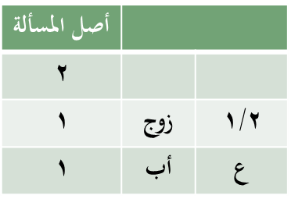
الحلُّ: للزَّوج الرُّبُعُ؛ والتَّعليلُ: لوجود الفرعِ الوارثِ للزوجة.
والباقي يأخذه الابن تعصيبًا كما سيأتينا في ميراث الابن إن شاء الله.

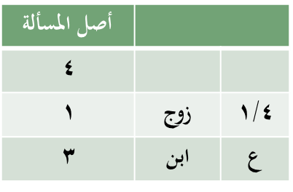
مِيراثُ الزَّوجة: لا ترث الزوجة إلا بالفرض؛ ولها حالتان اثنتان في الميراث لا ثالث لهما:
الحالة الأولى: ترث من زوجها الربع إن لم يكن له فرعٌ وارثٌ.
الحالة الثانية: ترث الثمن إن كان لزوجها فرعٌ وارثٌ منها أم من غيرها.
والفرعُ الوارثُ للزوج يشملُ:
((1)) الأبناء الصلبيِّين ((من زوجته التي ترثه أو من غيرها)) [الابن].
((2)) البنات الصلبيَّات ((من زوجته التي ترثه أو من غيرها)) [البنت].
((3)) أبناء الابن ((من زوجته التي ترثه أو من غيرها)) مهما نزلوا [ابن الابن، أو ابن ابن الابن، أو ابن ابن ابن الابن....].
((4)) بنات الابن ((من زوجته التي ترثه أو من غيرها)) مهما نزل أبوهنَّ [بنت الابن، أو بنت ابن الابن...].
فأما أولاد البنات فهم فروع غير وارثين، فلا يحجبون من يحجبه الفرع الوارث.
دليل ميراث الزوجة قوله تعالى: ﴿وَلَهُنَّ الرُّبُعُ مِمَّا تَرَكْتُمْ إِنْ لَمْ يَكُنْ لَكُمْ وَلَدٌ فَإِنْ كَانَ لَكُمْ وَلَدٌ فَلَهُنَّ الثُّمُنُ مِمَّا تَرَكْتُم﴾؛ ولفظ الولد يشمل الذَّكرَ والأنثى من الأولادِ وأولادِ البنين وإن نزلوا.
أمثلة لميراث الزوجة في الحالتين:
المثال الأول: هلك امرؤٌ عن زوجةٍ، وأبٍ.
الحلُّ: للزوجةِ الربع؛ والتعليل: لِعَدَمِ وجود الفرع الوارث للزوج.
والباقي يأخذه الأب تعصيبًا كما سيأتينا في ميراث الأب إن شاء الله.
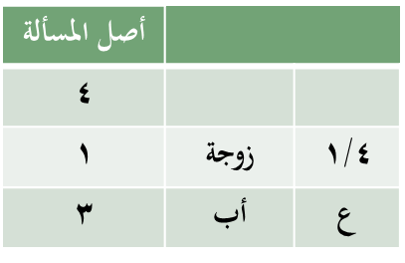
المثال الثاني: هلك امرؤٌ عن زوجةٍ، وابنٍ.
الحلُّ: للزَّوجة الثمن؛ والتَّعليلُ: لوجود الفرعِ الوارثِ للزوج.
والباقي يأخذه الابن تعصيبًا كما سيأتينا في ميراث الابن إن شاء الله.
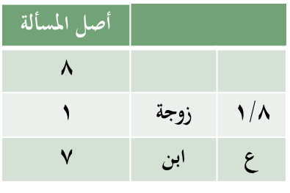
المحاضَرَةُ الرَّابعةُ
مسائلُ الرَّدِّ
تعريف الردِّ لغةً واصطلاحًا:
الردُّ لغةً: الإعادةُ، والرُّجُوعُ، والصَّرفُ.
والردُّ اصطلاحًا: إعادةُ ما زاد من أنصباء أصحابِ الفروضِ إليهم عندَ عدم العاصبِ حسب نِسَبِهم؛ ما عدا الزَّوجين.... وهو عكس العَوْل.
الغرضُ من الردِّ:
قد تقصُر سهام التركة عن إتمام عملية تقسيم التركة بسبب زيادة أنصباء الورثة عليها، فتبقى هذه السهام معلَّقة بلا صاحبٍ يملكها! فنردُّها ونصرفها إلى أصحابِ الفُرُوضِ حسب نِسَبِهم.
آراء العلماء في الرَّدِّ:
((1)) القول الأول: الرَّدُّ على أصحاب الفروض؛ ما عدا الزَّوجَين.
وهو مرويٌّ عن عليٍّ رضي الله عنه، وهو قول الحنفية والحنابلة، وقد أفتى متأخِّرُو المالكية والشافعية بهذا القول إذا كان بيتُ المال غيرَ منتَظِم، أو كان الأميرُ غيرَ عادلٍ ولا يعطي أصحابَ الحقوقِ حقوقَهم من بيت المال.
((2)) القول الثاني: عدم الرَّدِّ؛ ويكون الباقي في بيت المال؛ لأن الله تعالى أعطى لكل وارث نصيبه، والردُّ زيادةٌ على هذا فلا يجوز.
وهو قول زيدٍ وعروةَ رضي الله عنهما، وقول الزُّهريِّ، ومالكٍ والشَّافعيِّ بشرط انتظام بيت المال.
((3)) القول الثالث: الردُّ على أصحاب الفروض مع الزَّوجين؛ لقاعدة: ((الغُنْمُ بِالغُرْمِ))، والزَّوجان ممن يدخل عليهم العَولُ.
هو قول عثمان رضي الله عنه.
أدلة مشروعيَّة الرَّدِّ:
((1)) من الكتاب: قوله تعالى: ﴿وَأُوْلُواْ الأَرْحَامِ بَعْضُهُمْ أَوْلَى بِبَعْضٍ فِي كِتَابِ اللّهِ﴾؛ ولَمَّا كان الزوجان من غير أولي الأرحام فلا يُرَدُّ عليهم.
((2)) من السنة المطهرة: قوله صلى الله عليه وسلم لسعد بن أبي وقاص رضي الله عنه: ((إِنَّكَ إِنْ تَذَرْ وَرَثَتَكَ أَغنِياءَ خَيرٌ مِنْ أَنْ تَذَرَهُمْ عالَةً يَتَكَفَّفُونَ النَّاسَ))؛ ولم يكن له وارثٌ إلا ابنةٌ واحدةٌ
((3)) من العرف الشرعي: حيث إنَّ المال الزائدَ عن أصحاب الفروض له طريقان: إما أن يعطى إلى ذوي الأرحام، وهذا لا ينبغي لأنَّ أصحاب الفروض أقربُ إلى الميت منهم، أو أن يوضع في بيت المال؛ وهذا لا ينبغي أيضاً لأن بيت المال يوضع فيه مال من لا وارث له، وأصحاب الفروض وارثون، فهم أولى بهذا المال الزائد.
حالتا الردِّ:
سنعتمد القول بعدم الرَّدِّ على الزَّوجين؛ وبناءً عليه: فلا يخلو أهلُ الرَّدِّ من حالتين:
إحداهما: أن لا يكونَ معهم أحدٌ من الزَّوجَين.
الثانية: أن يكون معهم أحدُ الزَّوجين.
((1)) الحالة الأولى:
* إن كان المردودُ عليه واحداً أخذَ جميعَ المالِ فرضًا وردًّا.
مثال ذلك:لو هلكَ هالكٌ عن بنتٍ واحدةٍ فلها المالُ كلُّهُ فرضًا وردًّا.
* وإن كان المردودُ عليهم أكثرَ من واحدٍ وهم من جنسٍ واحدٍ فأصلُ مسألَتِهم من عَدَدِ رُؤُوسِهِم وكأنهم عصبات.

مثال ذلك: لو هلك عن أربعِ بناتٍ؛ فمسألتهنَّ من ((4))؛ لكل واحدة ((1))
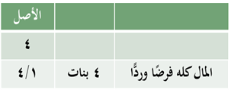
* وإن كان المردودُ عليهم أكثرَ من واحدٍ وهم جنسان فأكثر، فأصلُ مسائلهم دائمًا ((6))، وترجع بالردِّ إلى العدد الذي تنتهي به فُرُوضُها.
أمثلة ذلك:
((1)) لو هلك عن جدَّةٍ وأخٍ لأمٍّ؛ فالمسألة من ((6))
للجدة السدس ((1))، وللأخ السدس ((1)).
وترجع بالرد إلى ((2)).
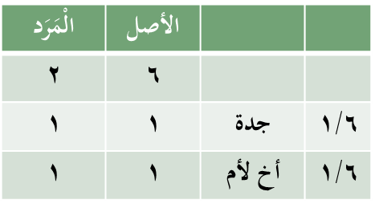
((2)) ولو هلك عن أم وأخٍ لأمٍّ؛ فالمسألة من ((6))
للأم الثلث ((2))، وللأخ السدس ((1)).
وترجع بالرد إلى ((3)).
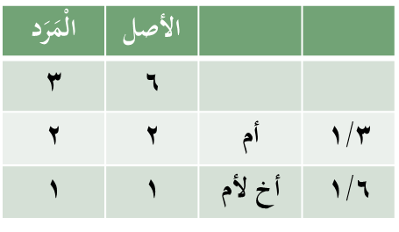
((3)) ولو هلك عن أم وبنت؛ فالمسألة من ((6))
للأم السدس ((1))، وللبنت النصف ((3)).
وترجع بالرد إلى ((4)).
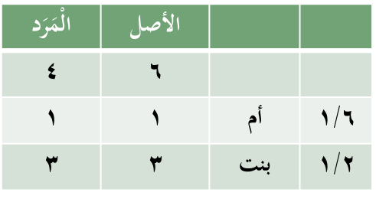
((4)) ولو هلك عن أم وبنت، وبنت ابن.
فالمسألة من ((6)) للأم السدس ((1))
وللبنت النصف ((3)).
ولبنت الابن السدس تكملة الثلثين ((1))
وترجع بالرد إلى ((5)).
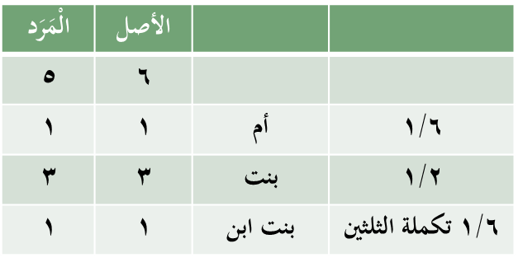
الحالة الثَّانيةُ؛ وهي أن يكون معهم أحد الزوجين:
((1)) نعمل مسألة الزَّوجيَّة من مخرَجِ فَرْضِها، ونصحِّحُها إن احتاجت للتصحيح.
((2)) ثم إن كان صاحب الرَّدِّ واحدًا أخذ الباقي بعد فَرضِ الزَّوجِيَّةِ فرضًا وردًّا.
مثال ذلك: هلكت امرأةٌ عن بنتٍ وزوجٍ:
الحلُّ: مسألةُ الزَّوجيَّةِ من ((4))؛ للزوج: الرُّبُع ((1))، والباقي للبنت [فرضًا وردَّا].
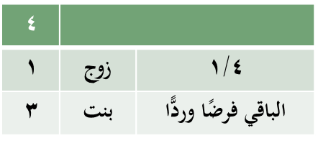
((3)) وإن كان صاحبُ الرَّدِّ اثنَين فأكثرَ من جنسٍ واحدٍ قَسَمتَ الفاضِلَ بعد فرضِ الزَّوجيَّةِ عليهم كفريقٍ:
((4)) فإن انقسمَ صحَّت مسألةُ الرَّدِّ مما صحَّت منه مسألةُ الزَّوجيَّةِ.
مثال ذلك: هلكت عن زوج وثلاث بنات:
الحلُّ: مسألةُ الزوجيَّةِ من ((4))؛ للزوج: الربع ((1))، ومسألة الرَّدِّ من ((3))، والباقي بعد فرضِ الزَّوجِ مُنقَسِمٌ عليها، فتصحُّ المسألتانِ من ((4)).
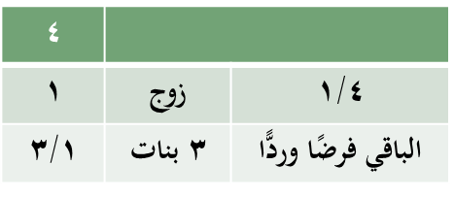
((5)) وإن لم تنقسم فإما ان تباين أو توافق.
((6)) فإن باينت ضربتَ مسألةَ الرَّدِّ في مسألةِ الزَّوجيَّةِ.
مثال ذلك: هلكت عن زوجٍ وأربع بنات.
الحلُّ: مسألة الزوجيَّةِ من ((4))؛ للزَّوجِ: الرُّبُع ((1))، والباقي بعد فرضِ الزَّوجِ: ((3))، ومسألة الرَّدِّ من ((4))، فتباين الباقيَ بعد فرضِ الزَّوجِ، فنضربها بمسألة الزوجيَّة [4×4=16]؛ للزَّوجِ من مسألة الزوجيَّة: [1×4=4]، وللبنات الأربعة: [4×3=12]؛ فلكل واحدة منهن: [12÷4=3 ]
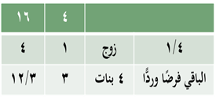
((7)) وإن وافقت استخرجت القاسم المشترك الأكبر بينهما ثم قسمت عليه مسألة الرَّدِّ والناتج هو جزء السهم نضربه بمسألة الزوجيَّة.
مثال ذلك: هلكت عن زوجٍ وستِّ بنات.
الحلُّ: مسألة الزوجيَّةِ من ((4))؛ للزَّوجِ: الرُّبُع ((1)).
والباقي بعد فرضِ الزَّوجِ: ((3))، ومسألة الرَّدِّ من ((6)).
فتوافق الباقيَ بعد فرضِ الزَّوجِ، والقاسم المشترك الأعظم بينهما هو ((3)) فنقسم مسألة الرد عليه: [6÷3=2]، وهو جزء السهم، فنضربه بمسألة الزوجيَّة [2×4=8]: للزَّوجِ من مسألة الزوجيَّة: [1×2=2]، وللبنات الستة: [2×3=6]؛ فلكل واحدة منهن: [6÷6=1].
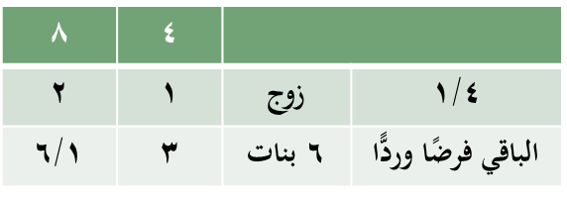
((8)) وإن كان صاحب الرَّدِّ اثنين فأكثرَ ومن أجناسٍ مختلفةٍ فصحِّحُ مسألةَ الرَّدِّ من ((6))، ثم اقسم الفاضل بعد فرضِ الزَّوجيَّةِ عليها:
((9)) فإن انقسم صحَّت المسألتان من أصلٍ واحدٍ.
مثال ذلك: هلك عن زوجةٍ وأمٍّ وأخٍ من أمٍّ.
الحلُّ: مسألة الزوجية من ((4))؛ للزوجة: الربع ((1))، ومسألة الرَّدِّ من ((6))، وترجع بالردِّ إلى ((3))؛ للأمِّ: ((2))، وللأخ ((1))، والباقي بعد فرض الزوجيَّةِ منقسمٌ على مسألةِ الرَّدِّ، فتصحُّ المسألتان من أصلٍ واحدٍ. 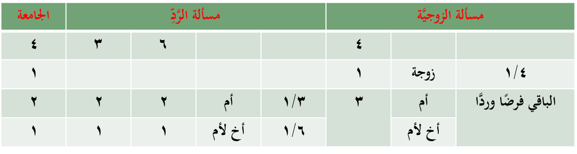
((10)) وإن لم تنقسم فإما ان تباين أو توافق.
((11)) فإن باينت ضربتَ مسألةَ الرَّدِّ في مسألةِ الزَّوجيَّةِ، ومن كان له شيء من مسألة الزوجية أخذه مضروباً في مسألة الرَّدِّ، ومن كان له شيءٌ من مسألة الرَّدِّ أخذه مضروبًا في الفاضل بعد فرضِ الزوجيَّةِ.
مثال ذلك: هلك عن زوجةٍ وجدَّةٍ وأخٍ من أمٍّ.
الحلُّ: مسألة الزوجية من ((4))؛ للزوجة: الربع ((1))، ومسألة الرَّدِّ من ((6))، وترجع بالردِّ إلى ((2))؛ للجدَّة: ((1))، وللأخ ((1))، والباقي بعد فرض الزوجيَّةِ مباينٌ لمسألةِ الرَّدِّ، فنضربها في مسألة الزوجية [2×4=8]، ومنه تصحُّ؛ للزَّوجةِ: [1×2=2]، وللجدة من مسألة الردِّ: [1×3=3]، وللأخ من الأم كذلك.
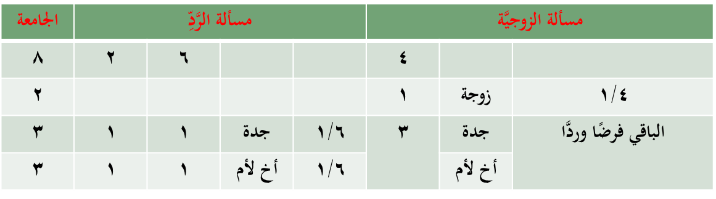
((7)) وإن وافقت استخرجت القاسم المشترك الأكبر بينهما ثم قسمت عليه مسألة الرَّدِّ والناتج هو جزء السهم نضربه بمسألة الزوجيَّة؛ ومن كان له شيء من مسألة الزوجية أخذه مضروباً في جزء السهم، ومن كان له شيءٌ من مسألة الرَّدِّ أخذه مضروبًا في الفاضل بعد فرضِ الزوجيَّةِ بعد قسمته على القاسم المشترك الأعظم بينه وبين مسألة الرَّدِّ؛ مثال ذلك: هلك عن زوجةٍ وجدَّةٍ وثلاثة إخوة من أمٍّ.
الحلُّ: مسألة الزوجية من ((4))؛ للزوجة: الربع ((1))، ومسألة الرَّدِّ من ((6))، وترجع بالردِّ إلى ((3))؛ للجدَّة: ((1))، وللإخوة ((2)) لا ينقسم عليهم ويباين فنضرب [3×3=9] من أجل التصحيح، والباقي بعد فرض الزوجيَّةِ يوافق مسألةِ الرَّدِّ، والقاسم المشترك الأعظم بينهما هو ((3))، فنقسم عليه مسألة الرَّدِّ فينتج: [9÷3=3] وهو جزء السهم، فنضربه في مسألة الزوجية [3×4=12]، ومنه تصحُّ؛ للزَّوجةِ: [1×3=3]، وللجدة من مسألة الردِّ: [3×3÷3=3]، وللإخوة [6×3÷3=6]؛ لكل واحد منهم: ((2)).
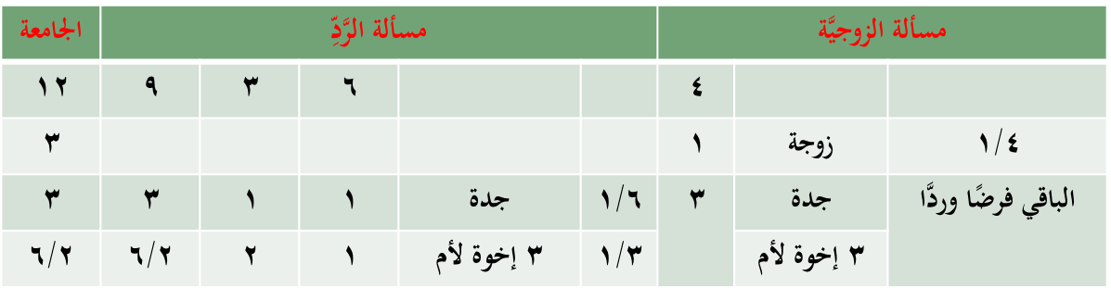

المحاضَرَةُ الخامِسَةُ
مِيراثُ الجَدِّ

أوَّلاً: تعريف الجدِّ الوارث: الجدُّ الوارثُ هو الجدُّ الذي لا يفصلُ بينه وبين الميِّتِ أنثى؛ كأبي الأبِ وآبائه مَهما عَلَوا بِمَحضِ الذُّكُورِ.
ثانيًا: ميراث الجدِّ: ميراثُهُ كميراثِ الأبِ عند عَدَمِ وُجُودِهِ؛ فله إذن حالات ثلاثة: ((1)) إما الفرض. ((2)) أو التعصيب. ((3)) أو الفرض والتعصيب معًا.
أولاً: ميراث الجدِّ بالفرض: يرث الجدُّ بالفرض فقط عند عدم الأب إذا كان للميت ذكرٌ وارثٌ من الفُرُوعِ [ابن، أو ابن ابن مهما نزل].
وفرضه: السُّدُس.
ثانيًا: ميراث الجدِّ بالتعصيب فقط: ويرث بالتعصيب فقط عند عدم الأب إذا لم يكن للميت فرعٌ وارثٌ.
ثالثًا: ميراث الجدِّ بالفرض والتعصيب معًا: ويرث بالفرض والتعصيب عند عدم الأب إذا كان للميت فرعٌ وارثٌ من الإناث فقط [بنت، أو بنت ابن مهما نزل أبوها].
ثالثًا: أدلة توريث الجدِّ: هي نفسها أدلة توريث الأب في حالاته الثلاثة؛ فالجدُّ أبٌ.
وإنما اشترطنا عدم وجود الأب لأنه يحجب الجد كما أن الجد الأقرب يحجب الجد الأبعد.
رابعًا: يخالف ميراث الجد ميراث الأب في مسألتين اثنتين:
((1)) المسألة الأولى: ميراثه في العمريتين؛ فإنَّ للأمِّ فيهما مع الجدِّ ثلثَ جميع المال، ومع الأب ثلثَ الباقي بعد فرضِ الزوجيَّةِ؛ كما سَبَقَ.
والسبب في هذا: أن الجدَّ أبعدُ من الأمِّ؛ حتى ولو كانا من جهة واحدة هي جهة الأصول.
((2)) المسألة الثانية: إذا كان للميت إخوة أشقاء أو لأب فإنهم يسقطون بالأب، ولا يسقطون بالجدِّ على المشهور من المذهب؛ فإن الجدَّ يُسقِطُ الإخوةَ لأمٍّ، ولا يُسقِطُ الإخوةَ الأشقَّاء أو لأب، وله معهم حالان:
خامسًا: حالات ميراث الإخوة مع الجد:
الحالة الأولى: أن لا يكون معهم صاحبُ فرضٍ.
فميراثُهُ في هذه الحالة الأكثرُ من: (1) ثلثِ المالِ، أو (2) مقاسَمَةِ الإِخوَةِ.
والضابط هنا:
* إذا كان الإخوة أكثرَ مِن مِثلَيهِ ــــــــــــــــــــــــــــــ> فثلث المال. * وإذا كانوا أقلَّ من مثلَيه ـــــــــــــــــــــــــــــــــــــــــــــــــــ> فالمقاسمة.
* وإذا كانوا مِثلَيه ـــــــــــــــــــــــــــــــــــــ> فاستوى له الأمران... ومِثلا الجدِّ: أربعة رؤوس لأنه يُحسَبُ برأسين.
أمثلة هذه الحالة:
((1)) المثال الأول: هلك هالكٌ عن جدٍّ وثلاثةِ إخوة.
الحلُّ: الأكثر للجدِّ ثلثُ المالِ لأن الإخوة ((6)) رؤوس
فهم أكثر من مِثلَي الجدِّ، والباقي للإخوة.
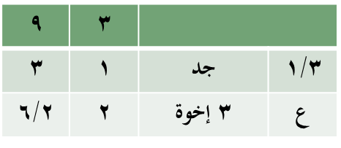
((2)) المثال الثاني: هلك هالكٌ عن جدٍّ وأخٍ.
الحلُّ: الأكثر للجدِّ المقاسمة لأن الأخ محسوب برأسَين
فهو أقلُّ من مِثلَي الجدِّ؛ فيكون المال بينهما نصفين:
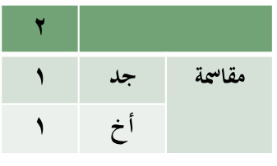
((3)) المثال الثالث: هلك هالكٌ عن جدٍّ وأخوَين.
الحلُّ: استوى له الأمران: الثُّلُثُ والمقاسمة لأن الأخوين ((4)) رؤوس
فهما مساويان لمثلي الجد.
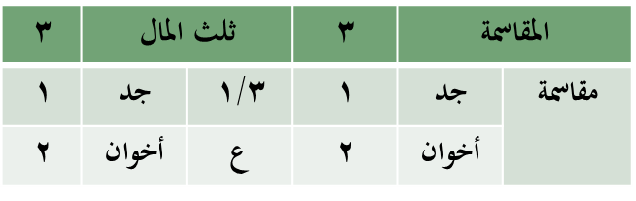
الحالة الثانية: أن يكون معهم صاحبُ فرضٍ:
فنتبع الخطوات الآتية:
((1)) يأخذُ صاحبُ الفرضِ فَرضَه.
((2)) يكون ميراث الجدِّ الأكثرَ من المقاسَمَةِ، أو ثلثِ الباقي بعد الفرض، أو سُدُسِ جميعِ المالِ.
ولمعرفة الضوابط لهذه الحالة فلدينا فيها ثلاث صور:
الصورة الأولى: الفروض أقل من النصف:
((1)) نلغي خيار سدس جميع المال.
((2)) ثم نطبق الضابط السابق نفسه:
* إذا كان الإخوة أكثرَ مِن مِثلَيهِ ـــــــــــــــــــــــــ> فثلث الباقي. * وإذا كانوا أقلَّ من مثلَيه ــــــــــــــــــــــــــــــــــــــــــــــ> فالمقاسمة في الباقي.
* وإذا كانوا مِثلَيه ـــــــــــــــــــــــــــــــــــ> فاستوى له الأمران.
أمثلة هذه الحالة:
((1)) المثال الأول: هلك هالكٌ عن زوجةٍ وجدٍّ وثلاثةِ إخوة.
الحلُّ: الفروض أقل من النصف فنلغي السدس، والأكثر للجدِّ ثلثُ الباقي
لأن الإخوة ((6)) رؤوس فهم أكثر من مِثلَي الجدِّ، والباقي للإخوة.
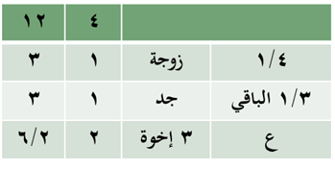
((2)) المثال الثاني: هلك هالكٌ عن أم وجدٍّ وأخت.
الحلُّ: الفروض أقل من النصف فنلغي السدس، والأكثر للجدِّ المقاسمة في الباقي
لأن الأخت رأسٌ واحدٌ فهي أقلُّ من مِثلَي الجدِّ:
فيكون الباقي بينهما للذكر مثل حظ الأنثيين.
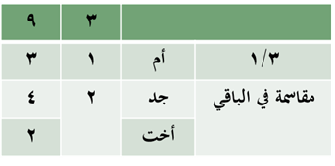
((3)) المثال الثالث: هلك هالكٌ عن زوجةٍ وجدٍّ وأخوَين.
الحلُّ: الفروض أقل من النصف فنلغي السدس، واستوى له الأمران
لأن الأخوين ((4)) رؤوس فهما مساويان لمثلي الجد.
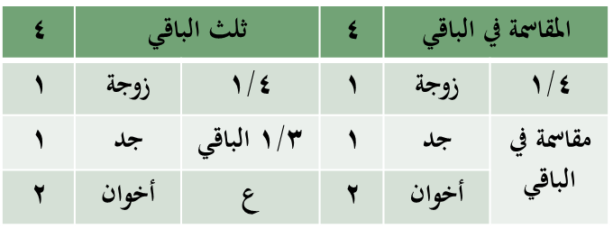
الصورة الثانية: الفروض مساوية للنصف.
((1)) تساوى ثلث الباقي مع سدس جميع المال على كل حالٍ وصارا كخيارٍ واحدٍ.
((2)) ثم نطبق الضابط السابق نفسه:
* إذا كان الإخوة أكثرَ مِن مِثلَيهِ ـــــــــــــــــــــــــــــــــــــــــــــــــــــ> فثلث الباقي أو السدس.
* وإذا كانوا أقلَّ من مثلَيه ــــــــــــــــــــــــــــــــــــ> المقاسمة في الباقي.
* وإذا كانوا مِثلَيه ـــــــــــــــــــــــــــــــــــ> استوت له الأمور الثلاثة.
أمثلة هذه الحالة:
((1)) المثال الأول: هلك هالكٌ عن بنت وجدٍّ وثلاثةِ إخوة.
الحلُّ: الفروض مساوية للنصف؛ فالسدس هو ثلث الباقي، وهما الأكثر للجدِّ لأن الإخوة ((6)) رؤوس فهم أكثر من مِثلَي الجدِّ، والباقي للإخوة.
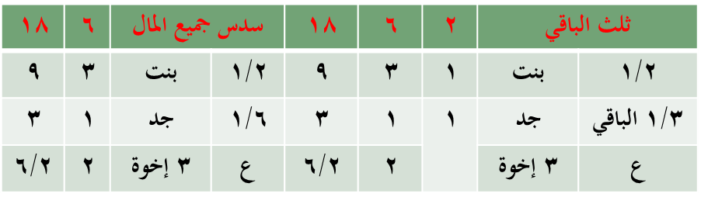
((2)) المثال الثاني: هلك هالكٌ عن زوج وجدٍّ وأخت.
الحلُّ: الفروض مساوية للنصف؛ فالسدس هو ثلث الباقي، لكن الأكثر للجدِّ هو المقاسمة في الباقي للذكر مثل حظ الانثيين لأن الأخت رأس واحد فهي أقل من مِثلَي الجدِّ
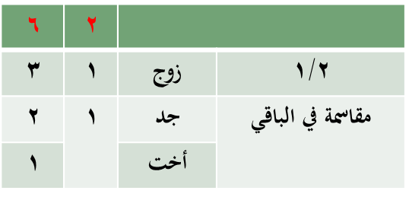
((3)) المثال الثالث: هلك هالكٌ عن زوج وجدٍّ وأخوين.
الحلُّ: الفروض مساوية للنصف؛ فالسدس هو ثلث الباقي، وهنا استوت له الأمور الثلاثة لأن الأخوين رؤوسهم مساوية لمثلي الجد.
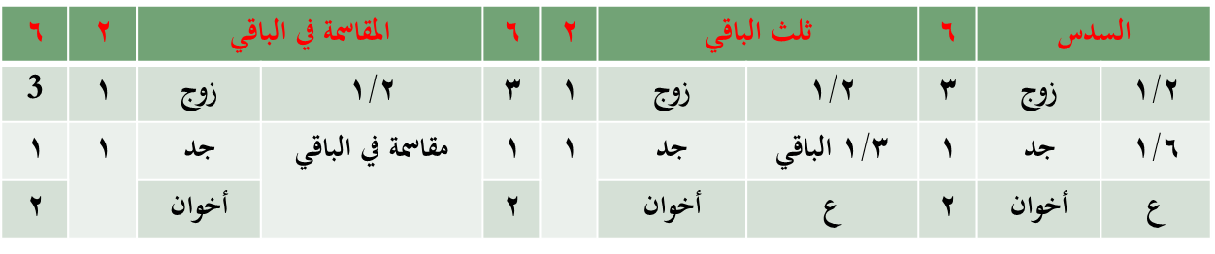
المحاضَرَةُ السَّادِسَةُ
تَتِمَّةُ مِيراثِ الجَدِّ
ما زلنا في الحالة الثانية من حالات ميراث الإخوة مع الجد؛ وهي ما إذا كان معهم صاحبُ فرضٍ: وقلنا: إننا نتبع الخطوات الآتية:
((1)) يأخذُ صاحبُ الفرضِ فَرضَه.
((2)) يكون ميراث الجدِّ الأكثرَ من المقاسَمَةِ، أو ثلثِ الباقي بعد الفرض، أو سُدُسِ جميعِ المالِ.
وقلنا كذلك: إنه ولمعرفة الضوابط لهذه الحالة فلدينا فيها ثلاث صور:
الصورة الأولى: الفروض أقل من النصف، والصورة الثانية: الفروض مساوية للنصف؛ وقد درسنا ضوابط هاتين الصورتين.
الصورة الثالثة: الفروض أكثر من النصف.
((1)) نلغي خيار ثلث الباقي.
((2)) يبقى الأمر دائرًا بين السدس أو المقاسمة في الباقي.
((3)) إذا كان الإخوة مثليه، أو أكثر من مثليه، أو كان الباقي بعد أصحاب الفروض أقل من الربع فالسدس خير له من المقاسمة في الباقي
أمثلة هذه الحالة:
المثال الأول: هلك هالكٌ عن بِنتَين، وزوجة، وجد، وأخ.
الحلُّ: الفروض أكثر من النصف، فنلغي خيار ثلث الباقي
والأفضل للجد هنا السدس لأن الباقي بعد الفروض أقل من الربع.
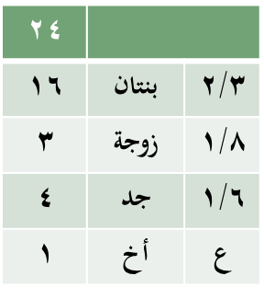
المثال الثاني: هلك هالكٌ عن بِنتَين، وجد، وأخوين.
الحلُّ: الفروض أكثر من النصف، فنلغي خيار ثلث الباقي
والأفضل للجد هنا السدس لأن الإخوة مساوون لمثليه.
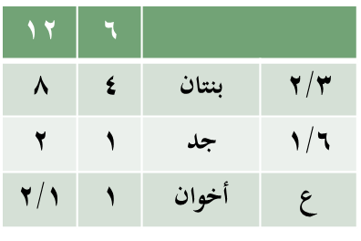
المثال الثالث: هلك هالكٌ عن بِنتَين، وجد، وثلاثة إخوة.
الحلُّ: الفروض أكثر من النصف، فنلغي خيار ثلث الباقي
والأفضل للجد هنا السدس لأن الإخوة أكثر من مثليه.
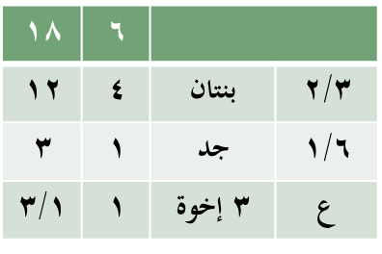
((4)) وإن كان الإخوة أقل من مثليه وكان الباقي بعد أصحاب الفروض ربعًا أو أكثر من الربع ففي هذه الحالة قد تكون المقاسمة في الباقي خيرًا للجد وقد تستوي له مع سدس المال.
أمثلة هذه الحالة:
المثال الأول: هلك هالكٌ عن بِنتَين، وجد، وأخ.
الحلُّ: الفروض أكثر من النصف، فنلغي خيار ثلث الباقي
ويستوي للجد هنا السدس مع المقاسمة في الباقي
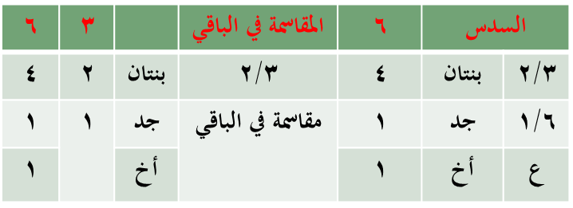
المثال الثاني: هلك هالكٌ عن بِنتَين، وجد، وأخت.
الحلُّ: الفروض أكثر من النصف، فنلغي خيار ثلث الباقي
والمقاسمة في الباقي خير للجد هنا من السدس.
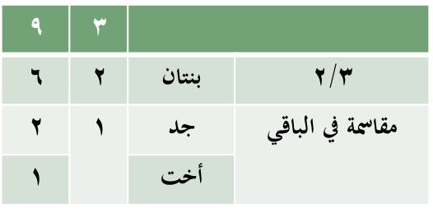
((5)) ومتى لم يبق إلا السدس فُرِضَ للجدِّ وسقط الإخوة إلا الأخت في المسالة الأكدرية.

المسألة الأكدرية:
زوجٌ، وأمٌّ، وجدٌّ، وأختٌ لغير أم.
الحلُّ: المسألة من ((6)): للزوج النصف ((3))، وللأم الثلث ((2))، وللجد السدس ((1))، وللأخت النصف ((3)).
* تعول إلى ((9)).
* ثم نجمع نصيب الجد والأخت ليقتسماه تعصيباً للذكر مثل حظ الأنثيين؛ فيكون نصيبهما ((4))، ورؤوسهما ((3))، وبينهما تباين، فنضرب رؤوسهما في عَولِ المسألة تبلغ ((27))؛ للزوج ((9))، وللأم ((6))، وللجد والأخت ((12))؛ فله ((8)) ولها ((4)).
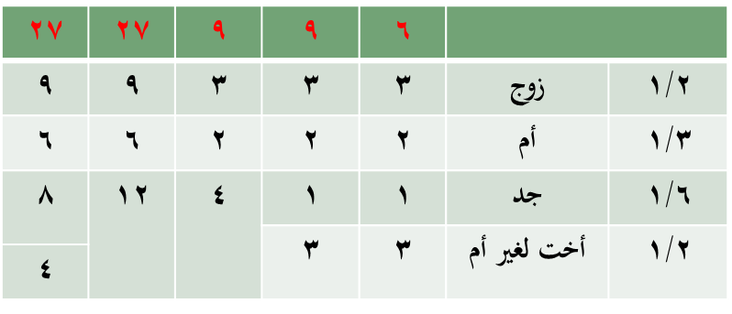
سبب تسمية المسألة بالأكدرية:
وسميت هذه المسألة بالأكدرية لأنها كَدَّرتْ قواعد باب الجد والإخوة؛ حيث خالفتها في ثلاثة أمور:
((1)) أن قاعدة هذا الباب إذا لم يبق إلا السدس أن يسقط الإخوة، وهنا في الأكدرية لم تسقط الأخت.
((2)) أن مسائل هذا الباب لا تعول والأكدرية عالت.
((3)) أنه في غير الْمُعادَّة لا يفرض للأخت في هذا الباب، وفي الأكدرية فُرِضَ لها.
وقد كدرت أيضاً قواعد الفرائض كلها؛ حيث:
((4)) ضُمَّ فيها فرضٌ إلى فرضٍ، ثم قُسِما بين صاحبيهما قسمةَ تعصيبٍ، وليس في الفرائض فرضان مستقلان يُضَمُّ أحدهما إلى الثاني.
((5)) وليس في الفرائض وارثٌ فُرِضَ له ثم وَرِثَ بالتَّعصيبِ.
المعادَّةُ:
المعادَّةُ: أن يعُدَّ الإخوةُ الأشقَّاءُ أولادَ الأبِ على الجدِّ.
وشرح ذلك: أنه إذا اجتمع مع الجدِّ إخوةٌ أشقاءُ، وإخوةٌ لأبٍ جعلنا الإخوةَ لأبٍ إخوةً أشقاءَ ليُزاحِمُوا الجدَّ، فإذا أخذ نصيبه وَرِثَ الإخوةُ كأن لم يكن معهم جدٌّ، وحينئذٍ لا يخلو من ثلاثة أحوال:
الحال الأولى: أن يكون في الإخوة الأشقاء ذكور، فلا إرث للإخوة لأب بكل حال؛ لأن ذكور الأشقاء يحجبون الإخوة لأب.

مثالها: هلك هالك عن جد، وأخ شقيق، وأخوين لأب.
الحلُّ: الأكثر للجدِّ ثلث المال لأن الإخوة أكثرُ من مِثلَيه، فيأخذه، والباقي للأخ الشَّقيقِ، ولا شيءَ للأَخَوينِ لأبٍ.
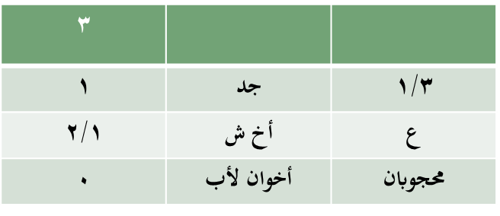
الحال الثانية: أن يكون الإخوة الأشقاء إناثاً اثنتين فأكثر، فلا يتصور أن يبقى شيء للإخوة لأب لأن أكثر ما يمكن أن يبقى بعد نصيب الجد الثلثان، وهما فرض الشقيقتين فأكثر.
مثالها: هلك هالك عن جد، وأختين شقيقتين، وأخوين لأب.
الحلُّ: الأكثر للجدِّ ثلث المال لأن الإخوة أكثرُ من مِثلَيه، فيأخذه
ثم يفرض للأختين الثلثان فتأخذانهما ويسقط الأخوين لأب.
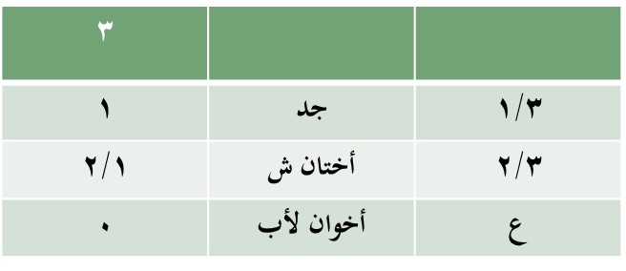
مثال آخر لها: هلك هالك عن جد، وأختين شقيقتين، وأخت لأب.
الحلُّ: الأكثر للجد المقاسمة، فيأخذ سهمين من خمسة
والباقي للأختين الشقيقتين، وتسقط الأخت للأب
ولم نكمل للشقيقتين الثلثين لأن ذلك يستلزم العَوْلَ
ولا عَوْلَ في هذا الباب في غير الأكدرية
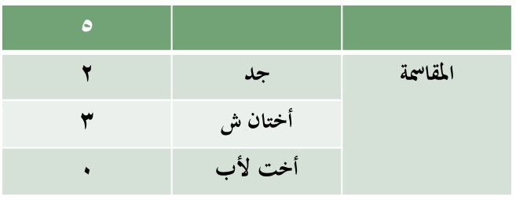
الحال الثالثة: أن يكون الإخوة الأشقاء أنثى واحدة فقط، فيفرض لها بعد أخذ الجد نصيبه النصف، فإن بقي شيء أخذه الإخوة لأب، وإلا سقطوا.

مثالها: هلك هالك عن جد، وأخت شقيقة، وأخ لأب.
الحلُّ: الأكثر للجدِّ المقاسمة، فيأخذ سهمين من خمسة
ثم يفرض للأخت الشقيقة النصف، فتأخذه، والباقي للأخ لأب.
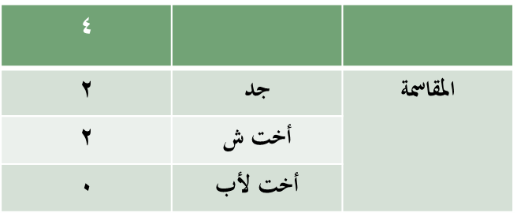
تنبيه مهم:
لا نحتاج إلى المعادة إلا في الحال التي تكون فيها المقاسمة أكثر للجد لو قاسم الإخوة الأشقاء؛ ليكثر بذلك عدد الإخوة فيزاحموا الجد.
أما إذا لم تكن المقاسمة أكثر له فلا حاجة إلى المعادة.
مثال: هلك هالك عن جدٍّ، وأخوين شقيقين، وأخ لأب.
فلا حاجة إلى المعادة لأن المقاسمة ليست أكثر للجد؛ إذ تستوي له هنا وثلثَ المال، فلو عُدَّ الأخ لأب على الجد لم ينقص حقه بذلك؛ فإنه سيرث ثلث المال بكل حال، فيأخذه، والباقي للشَّقيقَين ويسقط الأخ لأب.
مثال آخر: لو هلك هالك عن بنتٍ، وزوجٍ، وجدٍّ، وأختٍ شقيقة، وأخٍ لأب.
فللبنت النصف، وللزوج الربع، ويستوي للجد المقاسمة وسدس المال، فلذلك لا نحتاج إلى عد الأخ لأب عليه لأن نصيب الجد لن ينقص عن السدس بكل حال، فيأخذه، والباقي للأخت الشقيقة، ويسقط الأخ لأب.

المحاضَرَةُ السَّابعةُ
مِيراثِ الجَدَّاتِ والبَناتِ وبناتِ الابنِ
أوَّلاً: لا إرثَ للجدَّاتِ مُطلقًا مع وجودِ الأمِّ.
ثانيًا: الجدَّةُ الوارثةُ:
* في المشهور من مذهب الحنابلة: هي أمُّ الأمِّ، وأمُّ الأبِ، وأمُّ أبي الأبِ؛ وإن عَلَوْنَ بمحضِ الإناثِ.
* وفي مذهب أبي حنيفة، والشافعي: كلُّ جدَّةٍ أدلَت بوارثٍ فهي وارثةٌ وإن أدلت بأبٍ أعلى من الجدِّ.
واختاره شيخ الإسلام تقي الدين ابن تيمية
* أما من أدلت بغيرِ وارثٍ - وهي من كان بينها وبين الميت ذَكَرٌ قبلَه أنثى؛ كأم أبي الأم - فهي من ذوي الأرحام قولاً واحدًا.
ثالثًا: نصيبُ الجدَّة:
للجدَّة السُّدُسُ؛ سواءٌ كانت واحدةً أو أكثرَ، فلا يزيدُ الفرضُ بزيادَتِهِنَّ.
الدليل: حديثُ قبيصةَ بن أبي ذؤيب قال: جاءت الجدَّةُ إلى أبي بكرٍ رضي الله عنه فسألته ميراثها، فقال: ما لَكِ في كتاب الله شيءٌ، وما عَلِمْتُ لك في سنَّةِ رسول الله صلى الله عليه وسلم شيئًا، فَارْجِعِي حتى أسألَ النَّاسَ، فسأل النَّاسَ، فقال المغيرة بن شُعبَة رضي الله عنه: حضرتُ رسولَ الله صلى الله عليه وسلم أعطاها السُّدُسَ، فقال: هل معك غيرُك؟ فقامَ محمَّدُ بن مَسلَمَةَ الأنصاريُّ رضي الله عنه فقال مثلَ ما قال المغيرة، فأنفَذَهُ لها أبو بكرٍ.
قال: ثم جاءت الجدَّةُ الأخرى إلى عُمَرَ رضي الله عنه فسألتهُ ميراثَها، فقال: ما لَكِ في كتابِ الله شيءٌ، ولكن هو ذاك السُّدُسُ؛ فإن اجتمعتُما فهو بينَكُما، وأيُّكُما خَلَت به فهو لها.
واتفق الصَّحابة رضي الله عنهم على أنَّ السُّدُسَ هو فرضُ الجدَّةِ الواحدة فأكثرَ.
رابعًا: كَيفيَّةُ تَوريثِ الجدَّاتِ في حالِ تَعَدُّدِهنَّ:
إن تعدَّدَت الجدَّاتُ فإما أن يتساوين في القرب من الميت، أو أن تكون إحداهن أقرب من الأخرى.
* فإن تساوين في القربِ فالسُّدُسُ بينهنَّ بالسَّوِيَّةِ.
مثاله: هلك عن أمِّ أمٍّ، وأمِّ أبٍ، وعمٍّ.
الحلُّ: للجدَّتين السُّدُسُ بالسَّوِيَّةِ، والباقي للعمِّ.
* وإن كان بعضُهُنَّ أقربَ من بعضٍ سَقَطَت البعيدةُ سواءٌ كانت من جهةِ الأمِّ أَمْ من جهةِ الأبِ.
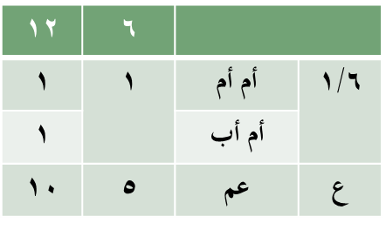

مثاله: هلك عن أمِّ أمِّ أمٍّ، وأمِّ أبٍ، وعمٍّ.
الحلُّ: السُّدُسُ لأمِّ الأب فقط لأنها أقرب، والباقي للعمِّ.
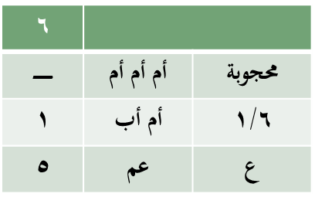
* وإن أدلَت إحداهنَّ بجهةٍ، وأخرى بجِهَتَين: فَلِذاتِ الجهَةِ ثلثُ السُّدُسِ، وَلِذاتِ الجِهَتَين ثُلُثاه.

مثاله: هلك عن جدَّةٍ هي ((أمُّ أمِّ أمِّه، وأمُّ أمِّ أبيه))، وجدَّةٍ أخرى هي ((أمُّ أبي أبيه))، وعمٍّ.
الحلُّ: للجدَّةِ الأولى ثلثا السُّدُس، وللجدَّةِ الثانية ثُلُثُه
لأن الجدَّةَ الأولى أدلَت بجهَتَين، والثَّانية أدلت بجهةٍ واحدةٍ
والباقي للعمِّ.
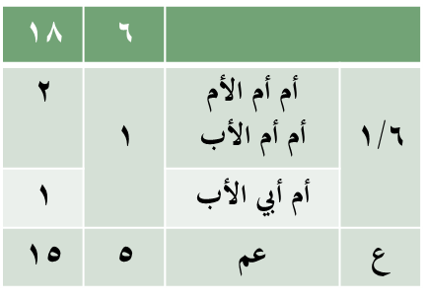
صورة المسألة: أن يتزوج بنت خالته، فتأتي بولد، ثم يموت الولد عن الجدة المذكورة، وعن جدة أبيه.
كأن يكون لهند ابنتان ((زينب، وحفصة))، ولزينب ابنٌ اسمه ((محمد)) من زوجها ((علي))
واسم أمِّ علي ((فاطمة))، ولحفصة بنت اسمها ((أسماء))، فتزوَّجها ابنُ خالتها ((محمد))
فأتت بولد اسمه ((بكر))، ثم مات بكرٌ عن جدَّتَيه: ((هند))، و((فاطمة))
فلهندٍ ثُلُثا السُّدُس لأنها أدلت بجهتين؛ إذ هي: أمُّ أمِّ الأمِّ، وأمُّ أمِّ الأبِ
ولفاطمةَ ثُلُثُه لأنها أدلت بجهةٍ واحدةٍ مع ذات جهتين؛ إذ هي أمُّ أبي الأب.
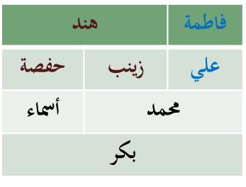
ميراثُ البَناتِ:
البناتُ يرثْنَ تارةً بالفَرضِ، وتارةً بالتَّعصيبِ بالغَير.
((1)) يرثن بالتَّعصيب بالغير إذا كان معهنَّ أخوهنَّ.
الدليل: قولُه تعالى: ﴿يُوصِيكُمُ اللَّهُ فِي أَوْلادِكُمْ لِلذَّكَرِ مِثْلُ حَظِّ الْأُنْثَيَيْن﴾.
((2)) ويرثن بالفَرضِ إذا لم يكن معهنَّ أخوهُنَّ:
* فإن كانت واحدةً فلها النِّصفُ.
* وإن كانتا اثنتين فأكثر فلهما الثٌّلٌثان.
الدليل: قولُه تعالى: ﴿فَإِنْ كُنَّ نِسَاءً فَوْقَ اثْنَتَيْنِ فَلَهُنَّ ثُلُثَا مَا تَرَكَ وَإِنْ كَانَتْ وَاحِدَةً فَلَهَا النِّصْف﴾.
مع ما روى جابرُ بنُ عبدِ الله رضي الله عنه من أنَّ النبيَّ صلى الله عليه وسلم أعطى ابنَتَي سعدِ بنِ الرَّبِيع الثُّلُثَين.
أمثلة ميراث البنات:
((1)) هلك هالك عن بنتٍ، وعمٍّ.
الحلُّ: للبنت النصف لأنها واحدةٌ ولا معصِّبَ معها. والباقي للعم.
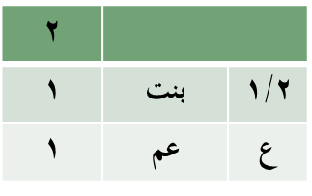
((2)) هلك هالكٌ عن بنتَين، وأبٍ.
الحلُّ: للبنتين الثلثان؛ للتعدُّدِ، وعدمِ المعصِّبِ
وللأب السُّدُسُ فرضًا، والباقي تعصيبًا.
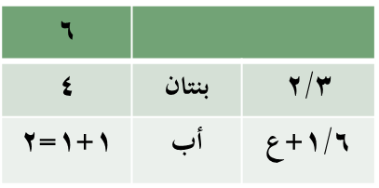
((3)) هلك عن بنت، وابن.
الحلُّ: المال بينهما تعصيبًا، للذَّكَرِ مثلُ حظِّ الأنثيين
ولا فرضَ للبنتِ؛ لِوُجُودِ المعصِّبِ.
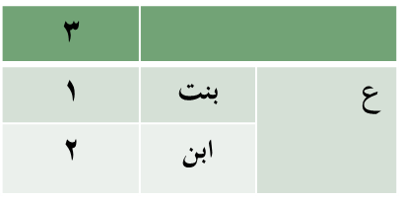
ميراث بنات الابن:
* إذا لم يوجد فرعٌ وارثٌ أعلى منهنَّ فميراهنَّ كميراثِ البناتِ:
دليل توريثهنَّ: لأنَّ أولاد الأبناء أولادٌ؛ فيدخلون في عمومِ قولِه تعالى: ﴿يُوصِيكُمُ اللَّهُ فِي أَوْلادِكُمْ﴾.
((1)) فيرثن بالتَّعصيبِ بالغَير إذا وُجِدَ ابنُ ابنٍ بدرجتِهِنَّ.
مثاله: هلك هالك عن بنت ابن، وابن ابن.
الحلُّ: المال بينهما تعصيبًا، للذكر مثل حظ الأنثيين.
ولا فرضَ لبنتِ الابنِ؛ لوُجُودِ المعصِّبِ.
((2)) ويرثن بالفرضِ إذا لم يوجد ابنُ ابنٍ بدرجتهنَّ: للواحدة النَّصفُ، وللثِّنتَين فأكثر الثُّلثان.
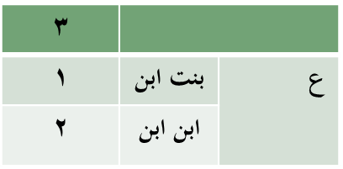
مثاله: هلك عن بنت ابن، وابن ابن ابن.
الحلُّ: لها النصف؛ لانفرادِها وعدمِ المعصِّبِ، وعدمِ فرعٍ أعلى منها.
والباقي لابن الابنِ النازل تعصيبًا.
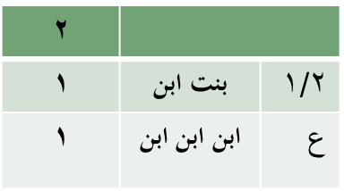
مثال آخر: هلك عن بنتي ابن، وعم
الحلُّ: لهما الثلثان، والباقي للعم
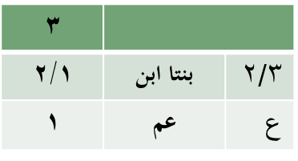
* وإن وُجِدَ فرعٌ وارثٌ أعلى منهنَّ: فإما أن يكونَ ذكرًا، أو أنثَيَين فأكثر، أو أنثى واحدة.
((1)) إن كان ذكراً سَقَطْنَ لأنَّ كلَّ ذكرٍ من الفُرُوعِ يُسقِطُ مَنْ تَحتَهُ من أولاد الابن.
مثاله: هلك هالك عن بنت ابن، وابن.
الحلُّ: المال كله للابن، ولا شيء لبنت الابن.
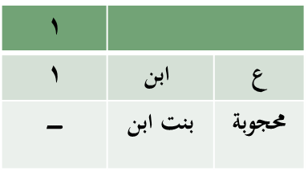

((2)) وإن كانتا أنثَيَين فأكثر لا ذَكَرَ مَعَهُنَّ فلهما الثُّلُثان، ويَسقُطُ مَنْ دُونَهُنَّ من بناتِ الابنِ؛ لاستغراق مَنْ فَوقَهُنَّ للثٌّلٌثَين؛ إلا أَنْ يُعَصِّبَهُنَّ ذَكَرٌ بِدَرَجَتِهِنَّ، أو أَنزَلَ مِنهُنَّ.

مثاله: هلك هالك عن بنت ابن، وبنتين، وعم.
الحلُّ: للبنتين الثلثان، والباقي للعم
ولا شيء لبنت الابن.
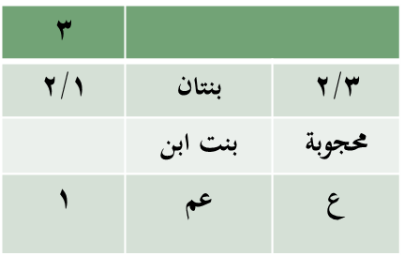
((3)) وإن كانت أنثى واحدة لا ذَكَرَ معها فلها النِّصفُ، ولِمَن دُونها من بنات الابن السُّدُسُ تَكمِلَةَ الثُّلُثَين؛ سواء كُنَّ واحدةً أم أكثرَ، فلا يزيدُ الفرضُ بزيادتهنَّ لأنَّ إناث الفُرُوعِ لا يتجاوز فرضُهُنَّ الثلثين، وقد أخذت البنتُ النصفَ فلم يبقَ إلا السُّدُسُ يكونُ لبناتِ الابنِ.
. مثاله: هلك عن بنت، وبنتي ابن، وعم.
الحلُّ: للبنت النصف ولبنتي الابن السدس تكملة الثلثين
والباقي للعم
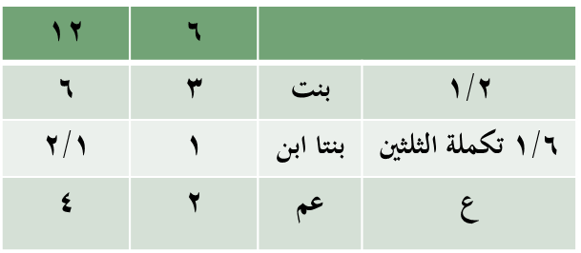
مثال احتياج بنت الابن لابن الابن الأنزل منها:
هلك عن بنتٍ، وبنتِ ابنٍ، وبنتِ ابنِ ابنٍ، وابنِ ابنِ ابن ابن.
الحلُّ: للبنت النصف، ولبنت الابن السُّدُس تكملة الثلثين، والباقي بين بنتِ ابن الابن، وابن ابن ابن الابن تعصيباً للذكر مثل حظ الأنثيين.
وإنما عصَّبها مع كونه أنزلَ منها لاحتياجِها إليه؛ حيث استغرقَ مَنْ فَوقَها الثلثين، ولولا تعصيبُهُ إيَّاها لسقطت.
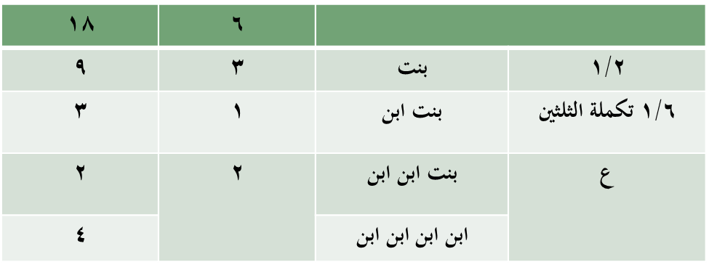

المحاضَرَةُ الثَّامنة
مِيراثِ الأخوات الشقيقات والأخوات لأب
ميراث الأخوات الشقيقات:
ترث الأخوات الشقيقات بحالات ثلاثة: ((1)) بالفرض، ((2)) بالتعصيب بالغير، ((3)) بالتعصيب مع الغير.
* ميراثهن بالفرض: يرثن بالفرض بثلاثة شروط:
((1)) الشرط الأول: أن لا يوجد فرعٌ وارثٌ.
((2)) الشرط الثاني: أن لا يوجد ذكرٌ وارثٌ من الأصول.
((3)) الشرط الثالث: أن لا يوجد المعصب وهو الأخ الشقيق.
- وفرض الواحدة النِّصفُ، والثنتين فأكثر الثُّلثان.
الدليل: قوله تعالى: ﴿يَسْتَفْتُونَكَ قُلِ اللَّهُ يُفْتِيكُمْ فِي الْكَلالَةِ إِنِ امْرُؤٌ هَلَكَ لَيْسَ لَهُ وَلَدٌ وَلَهُ أُخْتٌ فَلَهَا نِصْفُ مَا تَرَكَ وَهُوَ يَرِثُهَا إِنْ لَمْ يَكُنْ لَهَا وَلَدٌ فَإِنْ كَانَتَا اثْنَتَيْنِ فَلَهُمَا الثُّلُثَانِ مِمَّا تَرَك﴾.
* فإن وجد فرعٌ وارثٌ، وكان ذكراً، سقطت الأخواتُ لأنه لا إرثَ للحواشي مع ذَكَرِ الفروع.
* ميراثهنَّ بالتعصيب مع الغير:
إن كان الفرعُ أنثى واحدةً أو أكثرَ أخذْنَ فرضَهُنَّ، والباقي للأخوات تعصيبًا؛ لحديث ابن مسعود رضي الله عنه أنه قضى في ((بنتٍ، وبنتِ ابنٍ، وأختٍ)) بأن للبنت النصف، ولبنت الابن السدس تكملة الثلثين، وما بقي فللأخت، وقال: أقضي فيها بما قضى به النبي صلى الله عليه وسلم.
* وإن وجد ذكر من الأصول وارثٌ: فإن كان الأبَ سقطت الأخواتُ بالإجماعِ.
وإن كان الجدَّ ورثت معه على ما تعلمناه سابقًا في ميراث الإخوة مع الجد.
* ميراثهنَّ بالتعصيب بالغير:
وإن وجد معهن معصِّبٌ - وهو الأخ الشقيق - وَرِثْنَ معه بالتَّعصيبِ؛ للذَّكَرِ مثلُ حظِّ الأنثيين.
الدليل: قوله تعالى: ﴿وَإِنْ كَانُوا إِخْوَةً رِجَالاً وَنِسَاءً فَلِلذَّكَرِ مِثْلُ حَظِّ الْأُنْثَيَيْنِ﴾.
أمثلة ميراث الأخوات الشقيقات:
المثال الأول: هلك هالك عن أخت شقيقة، وعم
الحلُّ: لها النصف لتمام الشروط، والباقي للعم.
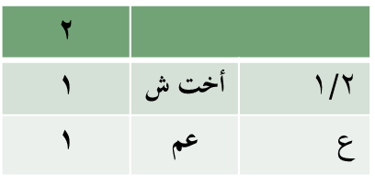
المثال الثاني: هلك هالك عن أختين شقيقتين، وعم
الحلُّ: لهما الثلثان لتمام الشروط، والباقي للعم.
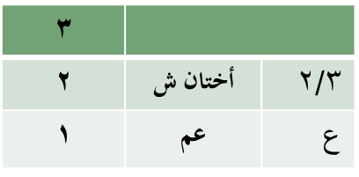
المثال الثالث: هلك هالك عن أخت شقيقة، وابن
الحلُّ: المال للابن، ولا شيء للأخت.
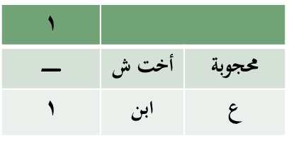
المثال الرابع: هلك هالك عن أخت شقيقة، وبنت
الحلُّ: النصف للبنت
والباقي للأخت الشقيقة بالتعصيب مع الغير.
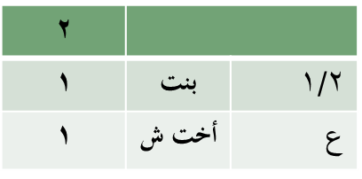
المثال الخامس: هلك هالك عن أخت شقيقة، وأخ شقيق
الحلُّ: المال لهما تعصيباً للذكر مثل حظ الأنثيين.
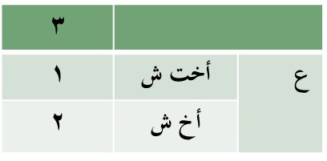
المثال السادس: هلك هالك عن أخت شقيقة، وأب
الحلُّ: المال للأب، ولا شيء للأخت.
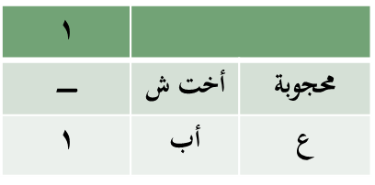
ميراث الأخوات لأب:
ترث الأخوات لأب كميراث الأخوات الشقيقات على ما سبق تفصيله، بشرط أن لا يوجد أحدٌ من الأشقاء.
* فإن وجد أحدٌ من الأشقاء: فإن كان ذكراً سقطت الأخوات لأب.
وإن كان شقيقةً واحدةً فلها النصف، وللأخوات لأب السدس تكملة الثلثين؛ سواء كنَّ واحدةً أم أكثر.
وإن كانت الشقيقات أكثر من واحدة سقطت الأخوات لأب؛ لاستغراق الشقيقات الثُّلُثَين، إلا أن يعصِّبَهُنَّ أخٌ لأب.
أمثلة ميراث الأخوات لأب:
المثال الأول: هلك هالك عن أخت لأب، وعم
الحلُّ: لها النصف لتمام الشروط، والباقي للعم.
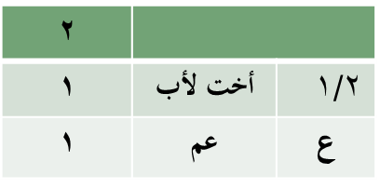
المثال الثاني: هلك هالك عن أختين لأب، وعم
الحلُّ: لهما الثلثان لتمام الشروط، والباقي للعم.
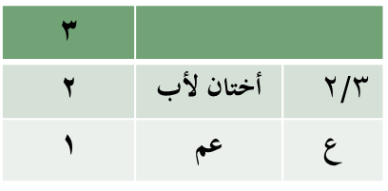
المثال الثالث: هلك هالك عن أخت لأب، وابن
الحلُّ: المال للابن، ولا شيء للأخت.
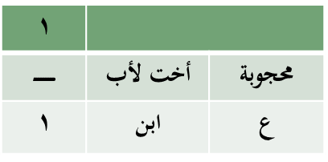
المثال الرابع: هلك هالك عن أخت لأب، وبنت
الحلُّ: النصف للبنت
والباقي للأخت بالتعصيب مع الغير.
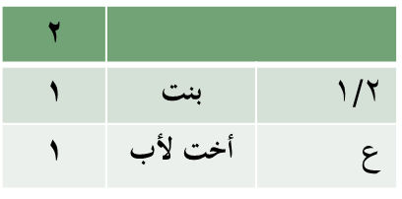
المثال الخامس: هلك هالك عن أخت لأب، وأخ لأب
الحلُّ: المال لهما تعصيباً للذكر مثل حظ الأنثيين.
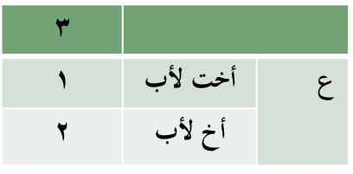
المثال السادس: هلك هالك عن أخت لأب، وأب
الحلُّ: المال للأب، ولا شيء للأخت.
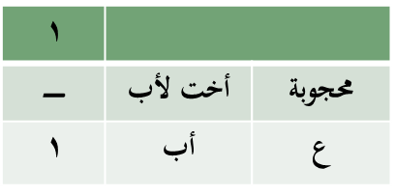
المثال السابع: هلك هالك عن أخ شقيق، وأخت لأب.
الحلُّ: المال للأخ الشقيق ولا شيء للأخت
لأن ذكور الأشقاء يسقطون الإخوة لأب.
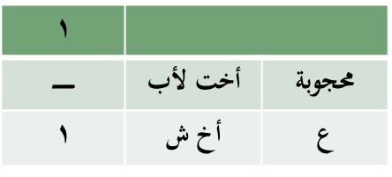
المثال الثامن: هلك عن أختين شقيقتين، وأخت لأب، وعم.
الحلُّ: للشقيقتين الثلثان، والباقي للعم
ولا شيء للأخت لأب؛ لاستغراق الشقيقتين الثلثين، وعدم المعصب لها
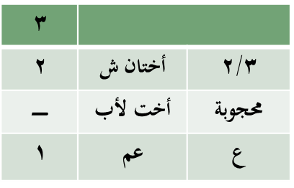
المثال التاسع: هلك عن أخت شقيقة، وأخت لأب، وعم
الحلُّ: للشقيقة النصف، وللأخت لأب السدس تكملة الثلثين
والباقي للعم.
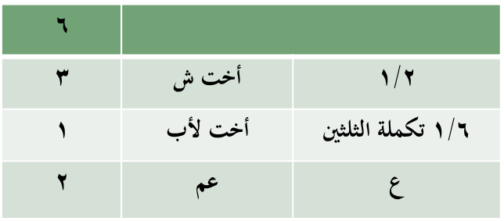
المثال العاشر: هلك عن أختين شقيقتين، وأخت لأب، وأخ لأب.
الحلُّ: للشقيقتين الثلثان، والباقي بين الأخ لأب وأخته تعصيباً، للذكر مثل حظ الأنثيين..
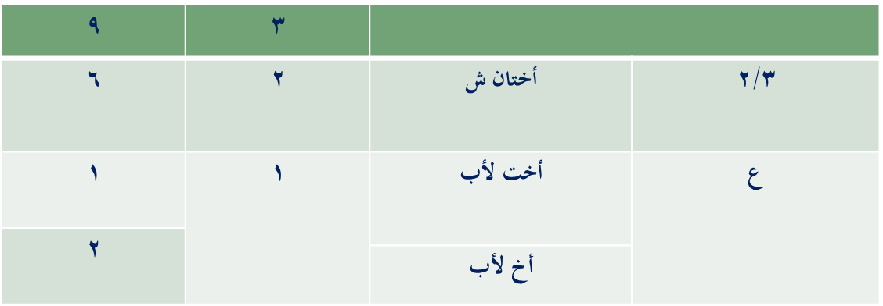

المحاضَرَةُ التَّاسعة
مِيراثِ الإخوةِ والأخواتِ لأمٍّ التَّعصيبُ
ميراث الإخوة والأخوات لأم:
يطلق على الإخوة والأخوات لأم اختصارًا: أولاد الأم.
شروط ميراثهم: لا يرث أولاد الأم إلا بشرطين اثنين:
((1)) عدمُ وُجودِ فرعٍ وارثٍ للميِّتِ.
وعرفنا أنَّ الفرعَ الوارثَ هم الأولاد، وأولاد البنين مهما نزلوا؛ أي: [الابنُ وابنُهُ مهما نَزَلَ، والبنتُ وبنتُ الابنِ مهما نزلَ أبوها].
((2)) عدمُ وُجُودِ ذكرٍ وارثٍ من الأصولِ؛ أي: الأب والجد الوارث مهما علا.
* فإن وجد للميت فرع وارثٌ، أو ذكرٌ وارثٌ من الأصول سَقَطَ أولادُ الأمِّ.
فائدة: للإخوة والأخوات لأم أحكامٌ تختصُّ بهم دون غيرهم:
((1)) أنَّ ذَكَرَهُم لا يعصِّبُ أنثاهم.
((2)) أنهم يدلون إلى الميت بأنثى ومع ذلك يرثون.
((3)) أنهم يَرِثُون بوجودِ من يدلون به؛ وهي الأم.
مقدار ميراثهم:
* ميراث الواحدِ منهم: السُّدُسُ.
* وميراث الاثنين فأكثرَ: الثُّلُثُ بينهم بالسَّوِيَّةِ؛ لا يفضَّلُ ذكرٌ على أنثى.
الدليل: قولُهُ تعالى: ﴿وَإِنْ كَانَ رَجُلٌ يُورَثُ كَلالَةً أَوِ امْرَأَةٌ وَلَهُ أَخٌ أَوْ أُخْتٌ فَلِكُلِّ وَاحِدٍ مِنْهُمَا السُّدُسُ فَإِنْ كَانُوا أَكْثَرَ مِنْ ذَلِكَ فَهُمْ شُرَكَاءُ فِي الثُّلُثِ﴾.
والكلالَةُ الحواشِي؛ فالذي يُورَثُ كلالةً هو من يَرِثُه حواشِيه؛ إذ لا وَلَدَ له ولا والِد.
والمراد بالأخ والأخت في هذه الآية: أولادُ الأمِّ؛ إذ إن الإخوة والأخوات الشقيقات جاء سبحانه على ذكرهم في قوله تعالى: ﴿يَسْتَفْتُونَكَ قُلِ اللَّهُ يُفْتِيكُمْ فِي الْكَلالَةِ إِنِ امْرُؤٌ هَلَكَ لَيْسَ لَهُ وَلَدٌ وَلَهُ أُخْتٌ فَلَهَا نِصْفُ مَا تَرَكَ وَهُوَ يَرِثُهَا إِنْ لَمْ يَكُنْ لَهَا وَلَدٌ فَإِنْ كَانَتَا اثْنَتَيْنِ فَلَهُمَا الثُّلُثَانِ مِمَّا تَرَك﴾.
وكون ما زاد على الواحدِ شركاءَ في الثُّلُثِ يدلُّ على عدمِ تفضيلِ الذَّكَرِ على الأنثى لأن مطلقَ الشَّرِكَةِ يقتضي التَّسويَةَ.

المثال الأول: هلك هالكٌ عن أبٍ، وأخٍ من أمٍّ.
الحلُّ: المال كله للأب، ولا شيءَ للأخِ من الأمِّ؛ لوجودِ أصلٍ وارث من الذكور.
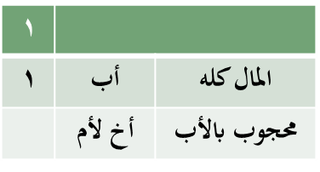
المثال الثاني: هلك عن بنتٍ، وأخٍ لأمٍّ، وعمٍّ.
الحلُّ: للبنتِ النصفُ، والباقي للعمِّ، ولا شيءَ للأخِ من الأمِّ؛ لوجودِ الفرعِ الوارثِ.
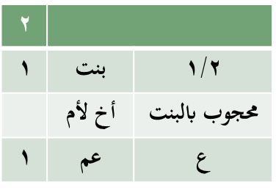
المثال الثالث: هلك عن أمٍّ، وأخٍ لأمٍّ، وأختٍ لأمٍّ، وأخٍ شقيقٍ.
الحلُّ: للأمِّ السدسُ، ولِوَلَدِي الأمِّ الثُّلُثُ بالسَّوِيَّةِ، والباقي للأخِ الشَّقيقِ.
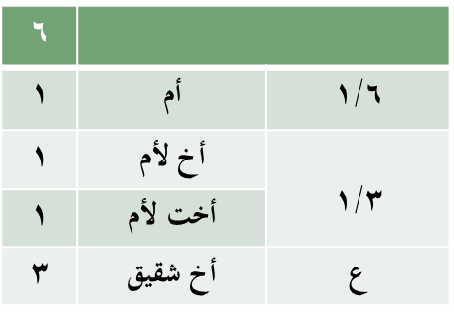
قواعدُ في الفروضِ وأهلِها:
القاعدةُ الأولى:
جميعُ الفروضِ الثابتةِ بالقرآن وهي: ((النصف))، و((الربع))، و((الثمن))، و((الثلثان))، و((الثلث))، و((السدس)) يمكن اجتماعُ واحدٍ منهما مع الآخر في مسألةٍ واحدةٍ إلا ((الثمن)) فإنه لا يجتمع مع ((الثلث)) ولا مع ((الربع))؛ وذلك لأن ((الثمن)) فرضُ الزوجةِ فأكثر مع الفرعِ الوارثِ، ولا يوجد ((الثلثُ)) مع الفرعِ الوارثِ لأن ((الثلث)) إما أن يكون للأم؛ ومن شرط إرثها إياه أن لا يوجد فرع وارث، وإما لأولاد الأم؛ ولا إرث لهم أصلاً مع الفرعِ الوارثِ.
وأما ((الربع)) فلأنه للزوجِ مع الفرعِ الوارثِ؛ ولا يمكن أن يجتمع زوجٌ وزوجةٌ في مسألةٍ واحدةٍ.
القاعدةُ الثانية:
لا يتكررُّ فرضٌ مرَّتين في مسألةٍ واحدةٍ إلا النِّصفُ والسُّدُسُ؛ فالنصف يتكرر في: الزوج والأخت لغير أم، والسدس يتكرر في الأم والأب، والأم والجد، والأم والأخ لأم، أو الجدة والأب، أو بنت الابن والأب، أو بنت الابن والأم، أو بنت الابن والجدة...
القاعدةُ الثالثة:
لا يرث بالفرضِ من الذُّكُورِ إلا: ((1)) الزوج. ((2)) الأخ من الأم. ((3)) الأب. ((4)) الجد.
القاعدةُ الرابعة:
أصنافٍ من ذوي الفروضِ فرضُ الواحدِ منهم والمتعدِّدِ سواءٌ؛ وهم:
((1)) الزوجات.
((2)) الجدات.
((3)) بنات الابن إذا فُرِضَ لهنَّ السُّدُسُ.
((4)) الأخوات لأب إذا فُرِضَ لهنَّ السُّدُسُ.
((5)) الأب أو الجدُّ إذا تعدَّدا؛ وذلك في وطءِ الشُّبهةِ: إذا وَطِىَء شخصانِ امرأةً بشبهةٍ وألحقته القافةُ بهما؛ فإنهما يرثانِه ميراثَ أبٍ واحدٍ، ويرثان ولده ميراث جد واحد في حال عدم الأب.
الإرثُ بالتَّعصيبِ:
تعريف العصبة: العصبةُ جمعُ عاصِبٍ؛ وهو: مَن يَرِثُ بلا تَقديرٍ.
* فإذا انفردَ أخذَ جميعَ المالِ.
* وإن كان معه صاحبُ فرضٍ أخذَ الباقيَ بعدَه.
* وإن استغرقت الفروضُ التركةَ سقطَ.
الدليل: قولُ النبي صلى الله عليه وسلم: ((أَلحِقُوا الفَرائِضَ بِأَهلِها؛ فَما بَقِيَ فَهُوَ لأَوْلى رَجُلٍ ذَكَرٍ)).
أقسام العصبة:
ينقسم العصبةُ إلى ثلاثةِ أقسامٍ:
((1)) عصبةٌ بالنَّفسِ.
((2)) عصبةٌ بالغَيرِ.
((3)) عصبةٌ مع الغَيرِ.
العَصَبَةُ بالنَّفسِ؛ وهم:
((1)) جميعُ الذُّكُورِ الوارثين من الأصولِ، والفروعِ، والحواشي؛ إلا الإخوةَ من الأمِّ.
((2)) من يرث بالولاءِ من ذكرٍ أو أنثى؛ المعتِقُ والمعتقةُ.
العصبةُ بالغَيرِ؛ وَهُنَّ:
((1)) البنات مع الأبناء.
((2)) بنات الابن مع أبناء الابن المماثلين لهن درجة ووصفاً، أو الأنزل منهن إذا احتَجْنَ إليه.
((3)) الأخوات الشقيقات مع الإخوة الأشقاء.
((4)) الأخوات لأب مع الإخوة لأب.
فيرث هؤلاء الأربع مع من كنَّ عصبةً به؛ للذَّكَرِ مثل حظِّ الأُنثَيَين.
العصبةُ مع الغَيرِ؛ وَهُنَّ:
الأخوات الشقيقات، والأخوات لأب مع إناثِ الفُرُوعِ؛ فتجعل الأخوات الشقيقات بمنزلة الإخوة الأشقاء، والأخوات لأب بمنزلة الإخوة لأب.

المحاضَرَةُ العاشِرةُ
تَتِمَّةُ الإرثُ بالتَّعصِيبِ
جهاتُ العُصُوبَةِ وترتيبُ الإرثِ بها:
الجهاتُ العصوبة ستَّةٌ:
((1)) البُنُوَّةُ.
((2)) الأُبُوَّةُ.
((3)) الجُدُودَةُ والأُخُوَّةُ.
((4)) بَنُو الإِخوَةِ.
((5)) العُمُومَةُ وبَنُوهُم.
((6)) الوَلاءُ.
* فيقدَّمُ في التَّعصيبِ الأسبَقُ جِهَةً، فإن كانوا في جهةٍ واحدةٍ قُدِّمَ الأقرَبُ مَنزِلَةً، فإن كانوا في منزلةٍ واحدةٍ قُدِّمَ الأقوى؛ وهو من يُدلي بالأَبَوين على الذي يُدلي بالأبِ وَحدَه.
الدليل: قول النبي صلى الله عليه وسلم: ((فَما بَقِيَ فَهُوَ لأولى رَجُلٍ ذَكَرٍ)).
* فالابنُ أولى من الأبِ لأنه أسبقُ جهةً.
* والأبُ أولى من الجدِّ لأنه أقربُ منزلةً.
* والأخ الشَّقيقُ أولى من الأخِ لأبٍ لأنه أقوى.
فَبالجهَةِ التَّقديمُ ثم بِقُربِهِ وَبَعدَهُما التَّقدِيمَ بالقُوَّةِ اجْعَلا
مثال: لو هلكَ هالكٌ عن أبٍ، وابنٍ.
الحلُّ: للأب السُّدُسُ فرضًا، والباقي للابن تعصيبًا، ولا تعصيبَ للأب لأن جهةَ البُنُوَّةِ أسبقُ من جهةِ الأبوَّةِ.
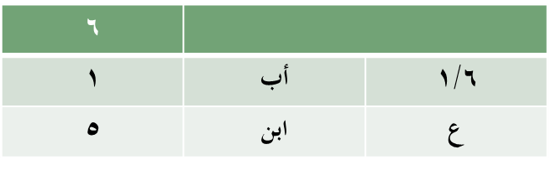
مثال آخر: هلك عن زوجة، وابنٍ، وابنِ ابنٍ.
الحلُّ: للزَّوجةِ الثُّمُن، والباقي للابن وحده لأنه أقربُ منزلةً.
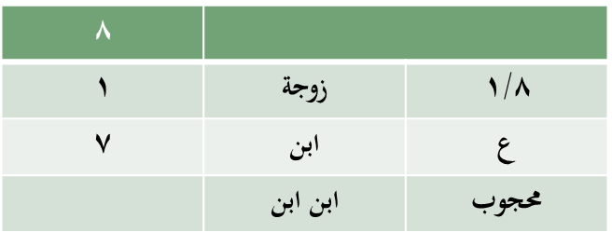

مثال آخر: هلك عن عمِّ أبيه، وابنِ ابنِ ابنِ ابنِ عمِّه.
الحلُّ: المال لابن العمِّ النَّازِلِ دون عمِّ الأبِ لأن ابنَ العمِّ يتَّصلُ بالميِّتِ في الجدِّ، وعمَّ أبيه يتَّصلُ به في أبي الجدِّ؛ فابنُ العمِّ أقربُ منزلةً.
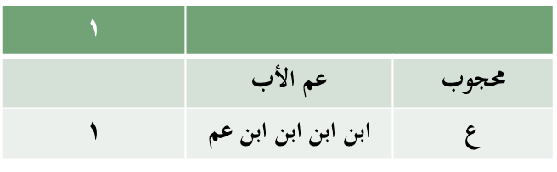
مثال آخر: هلك عن أخ لأب، وابن أخ شقيق.
الحلُّ: فالمال للأخ لأب لأنه أقربُ منزلةً، ولم نعتبر قوَّةَ الثاني لأنَّ قربَ المنزلة مقدَّمٌ على القوَّةِ.
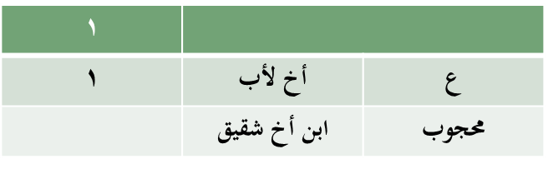

مثال آخر: هلك عن بنتٍ، وأختٍ شقيقةٍ، وأخٍ لأبٍ.
الحلُّ: فللبنت النصفُ، والباقي للأختِ الشَّقيقةِ لأنها أقوى من الأخِ لأبٍ.
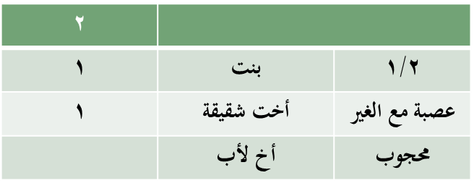
فوائد في التعصيب:
الفائدة الأولى: سبق أن العاصِبَ إذا استغرقت الفُرُوضُ التركةَ سَقَطَ؛ فعلى هذا يسقطُ الإخوةُ الأشقَّاءُ في المسألة الحماريَّة؛ وهي: ((زوجٌ، وأمٌّ أو جدَّة فأكثرَ، وعددٌ من أولادِ الأمِّ، وعصبةٌ من الأشقَّاء)).
المثال: هلكت امرأةٌ عن زوجٍ، وأمٍّ، وأخَوَين من أمٍّ، وأخٍ شقيقٍ.
الحلُّ: المسألة من ((6))؛ للزوج النصف ((3))، وللأم السُّدُسُ ((1))، وللأخوين من أم الثلث ((2))، ولا شيء للأخ الشَّقيقِ.
الدليل: قول النبي صلى الله عليه وسلم: ((أَلحِقُوا الفرائضَ بأِهَلِها؛ فَما بَقِيَ فَهُوَ لأَوْلى رَجُلٍ ذَكَرٍ)).
فإذا ألحقنا بهؤلاء فرائضَهم التي فَرَضَها الله لهم بنصِّ القُرآنِ لم يبقَ للأخِ الشَّقيقِ شيءٌ، فيسقُطُ.
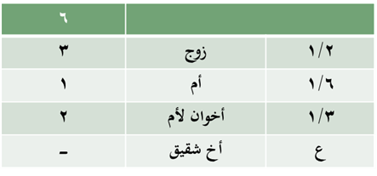
ومذهب الإمامين مالك والشافعي رحمهما الله: التَّشريكُ فيها بين الإخوَةِ الأشقَّاءِ والإخوةِ لأمٍّ في الثُّلُثِ؛ ولذلك تسمَّى هذه المسألة أيضاً: ((المُشَرَّكَة)).
وهذه آخرُ الرِّوايَتَين عن عمر، وإحدى الروايتين عن زيد بن ثابت رضي الله عنهما.
وتسمى هذه المسألة كذلك بالمسألة اليَمِّيَّةِ، والحجريَّةِ.
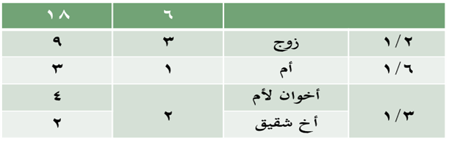
ملاحظةٌ مهمةٌ: لا تشريكَ إلا إذا لم يبقَ للأخِ الشَّقيقِ شيٌ؛ فلو بقيَ له أي شيءٍ مهما كان قليلاً فلا تشريكَ بالاتِّفاقِ.
الفائدة الثانية:
عُلِمَ مما سبقَ أنه لا يرثُ بَنُو أبِ الميتِ الأعلى مع بني أبيه الأقربِ وإن نزلوا لأن بَني أبيه الأقربَ أقربُ منزلةً؛ فإن من يجتمع بالميت في الجدِّ مثلاً أقربُ ممن يجتمعُ به في أبي الجدِّ، ولذلك كان بَنُو الإخوةِ - وإن نزلوا - أولى من الأعمامِ وإن قَرُبُوا.
مثال: هلك هالكٌ عن عمِّ جدِّهِ، وابنِ ابنِ ابنِ ابنِ عمِّ أبيه.
الحلُّ: المال للثاني لأنه أقرب منزلةً.
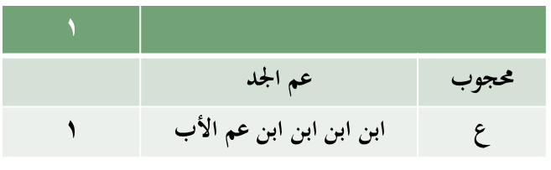
الفائدة الثالثة:
لا يُتَصَوَّرُ التَّقديمُ بالقوَّةِ إلا في الإخوةِ والأعمامِ وأبنائِهِم وإن نَزَلُوا.
الفائدة الرابعةُ:
* قد يرث الشَّخصُ بالفرضِ والتَّعصيبِ من جهةٍ واحدةٍ؛ كما سبق في الأبِ والجدِّ مع إناث الفروعِ.
* وقد يجتمع في الشَّخصِ جهةُ فرضٍ، وجهةُ تعصيبٍ، فيرث بهما إن لم تُحجَبا أو تحجب إحداهُما.
مثال: لو تزوَّجَ بنتَ عمِّهِ فهلَكَت عنه.
الحلُّ: له النصف فرضًا لأنه زوجُ، والباقي تعصيبَا لأنه ابنُ عم.
* وإن حُجِبَتا لم يَرِثْ.
مثال: لو هلك عن بنتٍ، وعمٍّ، وابنِ عمٍّ هو أخٌ من أمٍّ.
الحلُّ: للبنت النِّصف، والباقي للعمِّ، ولا شيءَ لابنِ العمِّ بجهة الفرضِ لأن البنتَ تحجُبُهُ، ولا بجهةِ التَّعصيبِ لأن العمَّ يحجُبُه.
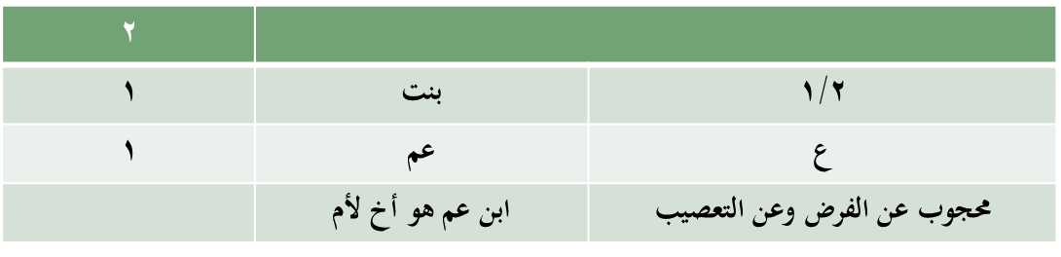
* وإن حجبت إحداهما وَرِثَ بالأخرى فقط.
مثال: هلك عن بنتٍ، وابنَي عمٍّ أحَدُهُما أخٌ من أمٍّ.
الحلُّ: للبنت النصف، والباقي لابني العمِّ تعصيبًا بالسَّويَّةِ، ولا إرث للأخ من الأم بالفرضِ لأنَّ البنتَ تحجُبُه.
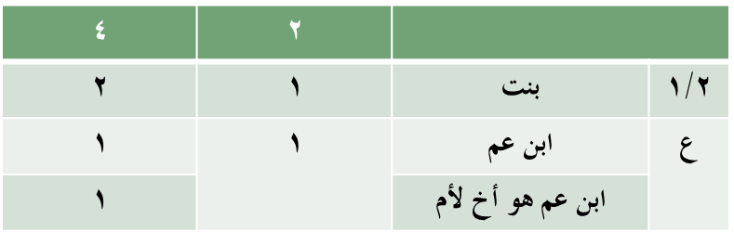
مثال آخر: هلكت امرأةٌ عن عمٍّ، وابنِ عمٍّ هو زوجٌ.
الحلُّ: لابن عمِّها النصفُ فرضًا لأنه زوجٌ والباقي للعمِّ، ولا إرثَ لابنِ العمِّ بالتَّعصيبِ لأنَّ العمَّ يحجُبُه.
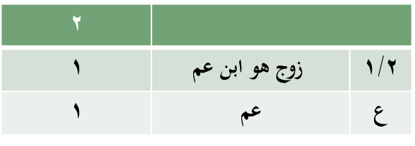
الفائدة الخامسةُ:
من لا أبَ له شرعًا؛ كوَلَدِ الزِّنا، والمنفيِّ بِلِعانٍ: فعصَبَتُهُ عصبةُ فُرُوعِهِ، فإن عُدِمُوا فأمُّهُ، فإن عُدِمَت فعَصَبَتُها على الترتيب السابق.
الدليل: حديثُ عمرِو بنِ شُعَيبٍ عن أبيه عن جدِّه أنَّ النَّبيَّ صلَّى الله عليه وسلَّم جعلَ ميراثَ ابنِ الملاعَنَةِ لأمِّهِ، ولِوَرَثَتِها من بَعدِها.
الفائدة السادسةُ:
ينقسم الورثة باعتبار الإرثِ بالفرض والتعصيب إلى ستة أقسام:
القسم الأول: من يرثُ بالفَرضِ فَقَط؛ وهم: الزوجان، وأولادُ الأم، وإناثُ الأصولِ.
القسم الثاني: من يرث بالتَّعصيبِ بالنَّفس؛ وهم: الأبناء، وأبناؤهم، والإخوة لغيرِ أمٍّ، وأبناؤهم، والأعمامُ لغير أم، وأبناؤهم، وذُو الولاء من ذكرٍ وأنثى.
القسم الثالث: من يرث بالفرضِ تارةً، وبالتعصيب بالنفس تارةً، ويجمعُ بينهما تارةً؛ وهو: الأب، والجد وإن علا.
القسم الرابع: من يرثُ بالفرض تارةً، وبالتعصيب بالغير تارةً، ولا يجمع بينهما؛ وهنَّ: البناتُ، وبنتُ الابن وإن نزلَ.
القسم الخامس: من يرثُ بالفرضِ تارةً، وبالتَّعصيبِ بالغيرِ تارةً، وبالتعصيب مع الغير تارةً، ولا يجمع بين ذلك؛ وهنَّ: الأخواتُ الشقيقات، والأخواتُ لأبٍ.
القسمُ السادس: مَن يرثُ بالفرضِ أولاً، ثم يقسَمُ عليه بالتَّعصيبِ؛ وهو الجدُّ، والأختُ في الأكدريَّةِ.
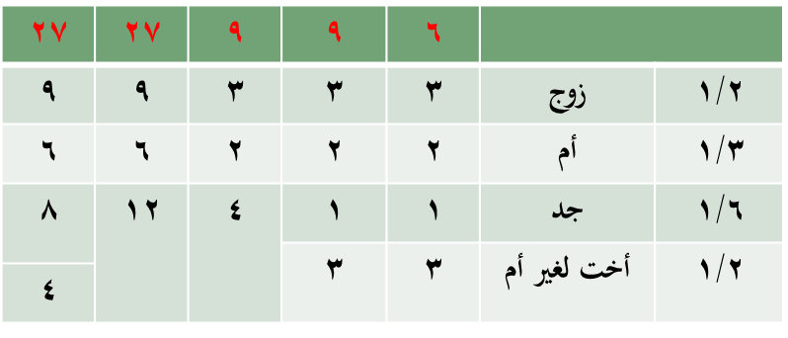
المحاضَرَةُ الحاديةَ عشرةَ
الحَجبُ
الحَجْبُ في اللغة: المنعُ.
وفي الاصطلاح: منعُ الوارثِ منَ الإرثِ كلِّه، أو بعضِهِ.
* وهذا البابُ مهمٌّ جدًّا في الفرائض لا ينقصُ أهميَّةً عن أسبابِ الإرثِ وشُرُوطِهِ؛ وذلك لأن الإرثَ كغيره لا يتمُّ إلا بوجودِ أسبابِهِ وشروطِهِ، وانتفاءِ موانِعِه، فالحكم بالميراث يتوقَّفُ على معرفة أسبابِهِ، وشروطِهِ، وموانِعِهِ حتى لا يحكم به مع تخلُّفِ الأسبابِ والشروطِ، أو مع وجودِ الموانع.
* ولذلك قال بعض العلماء: لا يحلُّ لِمن لا يعرف باب الحجبِ أن يفتي في الفرائضِ خوفًا من أن يورِّثَ من لا إرثَ له؛ فيحرِمَ الحقَّ أهلَه، ويعطِيَه من لا يستحقُّهُ.
أقسام الحجب:
ينقسم الحجب إلى قسميَن: ((1)) حجبٌ بالوَصْفِ. ((2)) حجبٌ بالشَّخصِ.
((1)) الحجبُ بالوَصفِ: أن يتَّصفَ الوارثُ بمانعٍ من موانعِ الإرثِ: الرِّقِّ، والقتلِ، واختلافِ الدِّين.
* وهذا القسم يمكن دخولُهُ على جميعِ الوَرَثَةِ؛ فإنَّ كلَّ واحد منهم يمكن أن يكون رقيقًا، أو قاتلًا، أو مخالفًا في الدِّينِ.
* والمحجوبُ بالوَصفِ وُجُودُهُ كالعَدَمِ؛ فلا يحجُبُ غيرَهُ، ولا يعصِّبُ غيرَهُ.
((2)) الحجبُ بالشَّخصِ: أن يكون بعضُ الورثةِ محجوبًا بشخصٍ آخر.
* ويتنوع هذا القسمُ إلى نَوعَين: ((1)) حجب حِرمان. ((2)) حجب نُقصان.
حجبُ الحرمان: أن لا يرثَ المحجوبُ مع الحاجب شيئًا.
* ويمكن دخولُهُ على جميع الورثة إلا من يُدلي إلى الميِّتِ بلا واسطةٍ؛ وهم ستَّةٌ: ((الأم))، و((الأب))، و((البنت))، و((الابن))، و((الزوجة))، و((الزوج)).
حجبُ النُّقصان: أن يرثَ المحجوبُ مع الحاجبِ شيئًا ولولا الحاجبُ لَوِرَثَ أكثرَ.
* وهذا النوع يمكن دخولُهُ على جميع الورثة من غير استثناءٍ.
* والمحجوب بالشَّخصِ لا يحجُبُ غيره حجبَ حِرمان، ولكن قد يحجُبُهُ حجبَ نُقصانٍ؛ كالإخوةِ يحجُبُون الأمَّ عن الثلثِ إلى السُّدُسِ؛ وإن كانوا محجوبين بالأبِ.
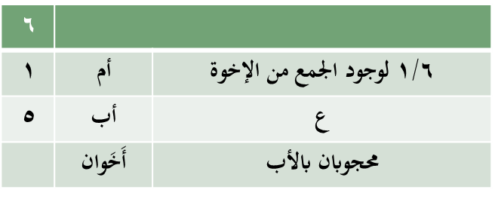
قَواعِدُ حَجبِ الحرمانِ بِالشَّخصِ:
((1)) قاعِدَةٌ في الأصولِ:
كلُّ وارثٍ من الأصولِ يحجُبُ مَنْ فَوقَهُ إذا كان من جِنسِهِ؛ فالأبُ يحجُبُ الأجدادَ لأنهم من جنِسِهِ، ولا يحجُبُ الجدَّاتِ لأنهنَّ من غير جنسِهِ، والأمُّ تحجُبُ الجدَّاتِ لأنهنَّ من جنسِها، ولا تحجب الأجدادَ لأنهم من غيرِ جنسِها.
((2)) قاعِدَتان في الفُرُوع:
* كلُّ ذكرٍ وارثٍ من الفُرُوعِ يحجبُ مَنْ تحتَهُ سواءٌ كان من جنسِهِ أم لا؛ فالابنُ يحجُبُ أبناءَ الابنِ وبناتِ الابنِ.
* فأما الأنثى من الفُرُوعِ فلا تحجُبُ من تحتَها؛ لكن إذا استغرَقْنَ الثُلَثَين فإنَّ مَنْ تحتَهُنَّ من الإناث يسقُطْنَ إلا أن يعصِّبَهُنَّ ابنُ ابنٍ بدرجتهنَّ، أو أنزلَ منهنَّ.
((3)) قواعِدُ في الحواشي مع الأصولِ والفُروع:
* كل ذكر وارث من الفروع، والأب فقط من الأصول: يحجُبُ الحواشِيَ الذُّكورَ منهم والإناثَ.
* أما الجدُّ مهما علا فهو يحجب أولاد الأم فقط، وفروع الإخوة الأشقاء ولأب.
* وأما الإناث من الأصول أو الفروع فلا يَحجُبْنَ الحواشي، إلا إناثَ الفُرُوعِ فيحجُبْنَ أولاد الأم.
((4)) قاعِدَتان في الحواشي بعضهم مع بعضٍ:
* كلُّ من يرثُ منهم بالتَّعصيب فإنه يحجب مَنْ دُونَهُ في الجهةِ، أو القُربِ، أو القوَّةِ؛ على ما سبق في باب التعصيب.
* وأما من يرثُ بالفرضِ – كالأخوات - فإنه لا يحجب من يرث بالتَّعصيبِ ولا بالفَرضِ.
((5)) قاعدة:
كلُّ من أدلى بواسطَةٍ حجبته تلك الواسطة إلا:
((1)) الإخوة من الأم؛ فإنهم يدلون بالأم ويرثون معها.
((2)) الجدَّةُ أمُّ الأبِ، وأمُّ الجدِّ؛ فإنهما تدليان بهما، وترثان معهما.
أمثلةٌ على كل ما سبق:
المثال الأول: هلك هالكٌ عن أمٍّ، وأختٍ شقيقةٍ، وأخٍ شقيقٍ رقيقٍ، وعمٍّ لغيرِ أمٍّ:
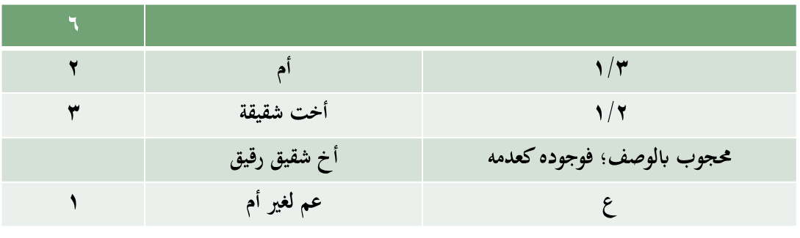
المثال الثاني: هلك هالكٌ عن أمٍّ، وأبٍ، وإخوةٍ. 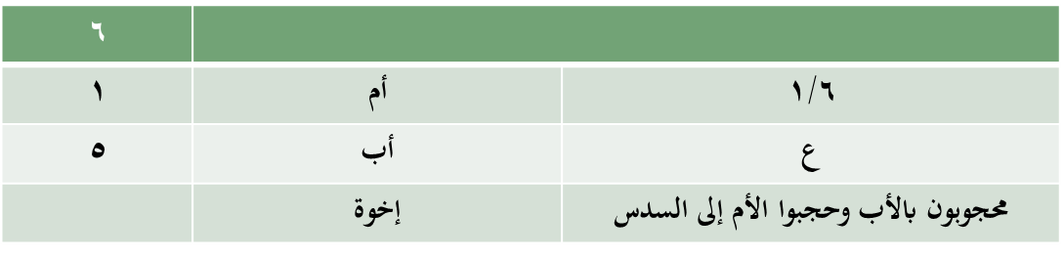
المثال الثالث: هلك هالكٌ عن أبٍ، وأمِّهِ، وجدٍّ، وأمِّ هذا الجدِّ.
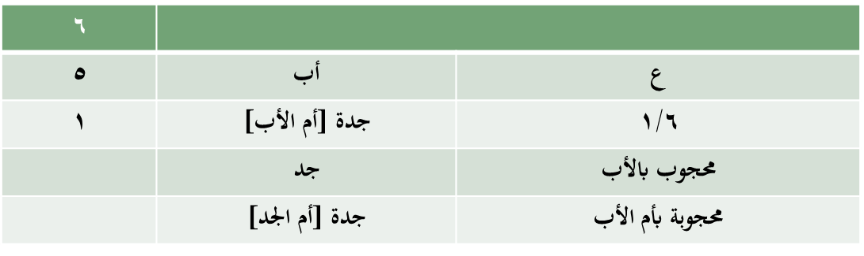
المثال الرابع: هلك هالكٌ عن جدة هي أمُّ الأب، وجدٍّ، وأمِّ هذا الجدِّ.
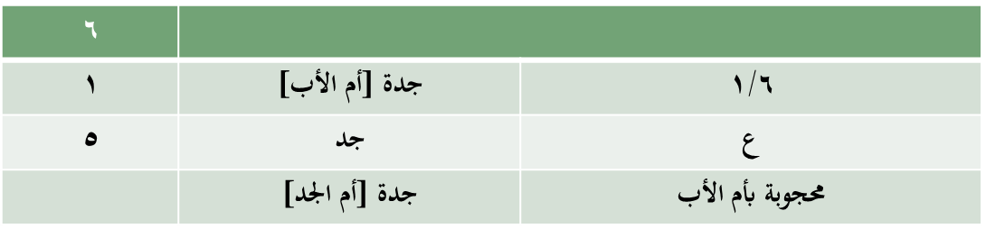
المثال الخامس: هلك هالكٌ عن أبٍ، وجدٍّ، وأمِّ هذا الجدِّ.
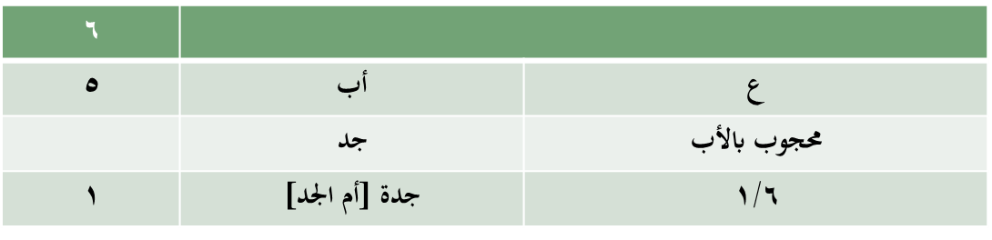
المثال السادس: هلك هالكٌ عن أخ شقيق، وأخ لأب، وأخ لأم.
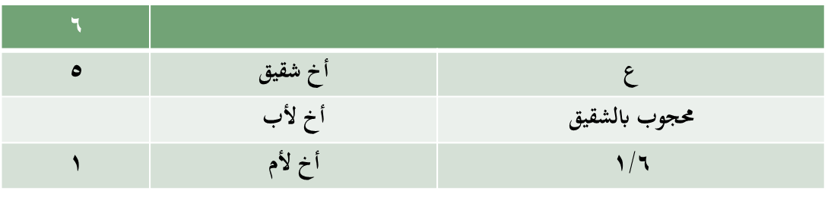
المحاضَرَةُ الثانية عشرةَ
التَّأصيلُ
التَّأصيلُ: هو تحصيلُ أقلِّ عددٍ تخرُجُ منه سهامُ المسألةِ بلا كسرٍ.
والموجودون في المسألة إما أن يكونوا عصبةً فقط، أو ذوي فروضٍ وعَصَبات.
الحالة الأولى: الورثة عصبةٌ فقط.
أصلُ مسألتهم بعددِ رُؤُوسِهِم؛ يجعل الذَّكَرُ رأسَين، والأنثى رأسًا واحدًا.
مثال: هلك عن ابنَين، وابنَتَين:
الحلُّ: مسألتهم من ((6))؛ لكل ابن ((2))، ولكل ابنة ((1)).
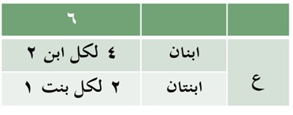
الحالة الثانية: أن يكون في المسألة ذو فرض أو أكثر:
أصلُ مسألتهم أقلُّ عددٍ يخرُجُ منه فرضُها، أو فُروضُها بلا كسرٍ.
((1)) إن كان الفرضُ واحدًا، أو اثنين فأكثرَ من جنسٍ واحدٍ؛ فأصلُ المسألة أقلُّ عددٍ ينقَسِمُ على مخرَجِهِ.
((2)) وإن كانت الفروضُ اثنين فأكثرَ والجنسُ مختلفٌ؛ فأصلُ المسألة أقلُّ عددٍ ينقَسِمُ على مَخرَجَيهِما.
ويستخرج هذا العدد بأن ننظر بين المخارج الموجودة بالنسب الأربعة:
فالمماثلة: تساوي العددين؛ كثلاثة وثلاثة؛ فنكتفي بأحدهما.
والمداخلة: أن يكون أحد العددين منقسِمًا على الآخر بلا كسرٍ؛ كثلاثة وستة؛ فنكتفي بالكبير منهما.
والموافقة: أن يكون بين العددين قاسمٌ مشترك أكبر؛ كأربعة وستة؛ فإن القاسم المشترك الأكبر بينهما هو اثنان؛ فنضربهما ببعضهما ثم نقسم الناتج على القاسم المشترك الأكبر.
والمباينة: أن لا يكون بين العددين أي قاسم مشترك؛ كثلاثة وأربعة؛ فنضربهما ببعضهما.
طريقة استخراج القاسم المشترك الأكبر بين عددين؛ مثلًا: ((4)) و((6))
6÷2=3
4÷2=2
فالقاسم المشترك الأكبر هو ((2)) فإن قسمنا أكثر من مرة فإننا نضرب كل القواسم ببعضها والناتج هو القاسم الأكبر.
أصول مسائل ذوي الفروض سبعةٌ: ((2))، و((3))، و((4))، و((6))، و((8))، و((12))، و((24)).
الأصل ((2)): لكل مسألة فيها:
نصفٌ؛ كزوجٍ، وعمٍّ. أو نصفان؛ كزوجٍ، وأختٍ لغيرِ أمٍّ.
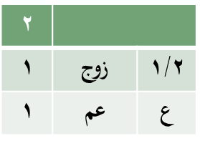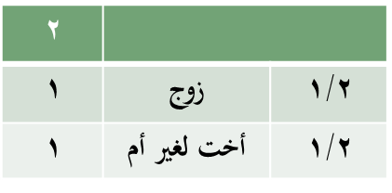

الأصل ((3)): لكل مسألة فيها:
ثلثٌ؛ كأمٍّ، وعمٍّ. أو ثلثان؛ كبنتَين، وعمٍّ. أو ثلثان وثلثٌ؛ كأختَين لغيرِ أمٍّ، وأختين لأمٍّ.
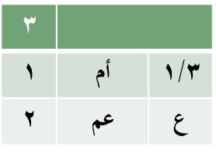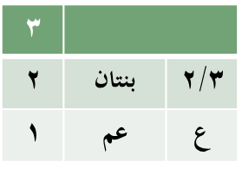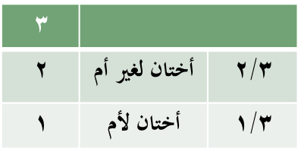

الأصل ((4)): لكل مسألة فيها:
ربعٌ؛ كزوجٍ، وابنٍ. أو ربعٌ، ونصفٌ؛ كزوجٍ، وبنتٍ، وعمٍّ.
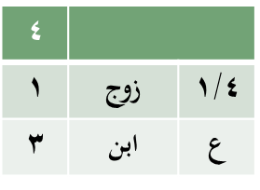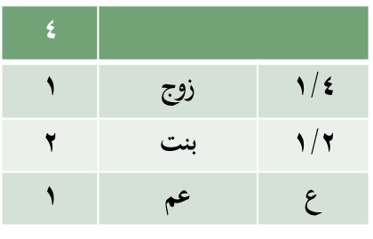

الأصل ((6)): لكل مسألة فيها:
سدس؛ كأمٍّ، وابنٍ. أو سدسان؛ كأمٍّ، وأخٍ لأمٍّ، وأخٍ شقيقٍ أو ثلاثة أسداس؛ كأمٍّ، وأبٍ، وبنتٍ، وبنتِ ابنٍ.
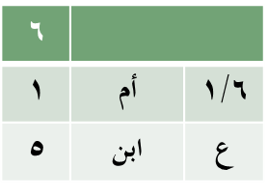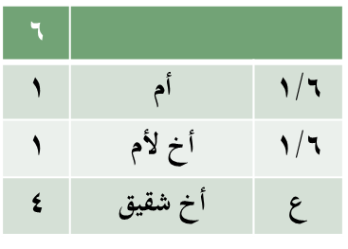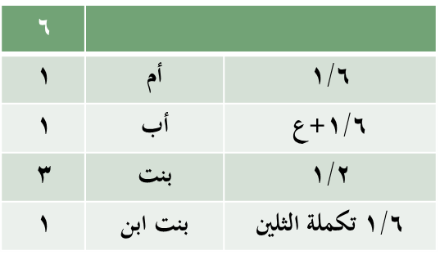

تابع الأصل ((6)):
أو سدسٌ وثلثٌ؛ كأمٍّ، وأخٍ لأمٍّ، وعمٍّ. أو سدسٌ ونصفٌ؛ كأمٍّ، وبنتٍ، وعمٍّ. أو سدسٌ وثلثان؛ كأمٍّ، وابنتين، وعمٍّ.
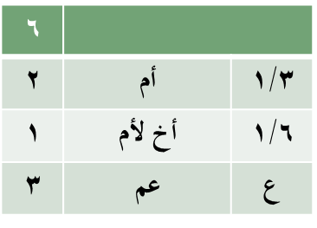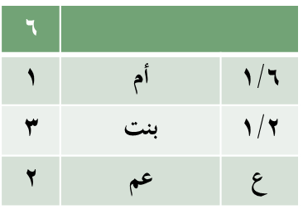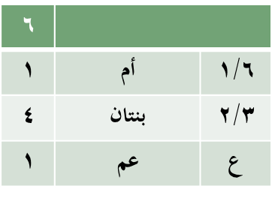
أو نصفٌ وثلثٌ؛ كزوجٍ، وأمٍّ، وعمٍّ. أو نصفٌ وثلثان؛ كزوجٍ، وشقيقتين.
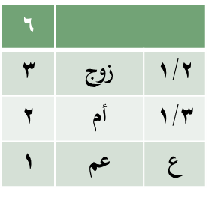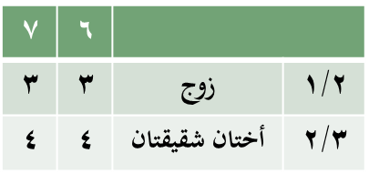

الأصل ((8)): لكل مسألة فيها:
ثمنٌ؛ كزوجةٍ، وابنٍ. أو ثمنٌ ونصفٌ؛ كزوجةٍ، وبنتٍ، وعمٍّ.
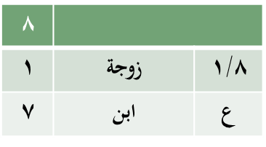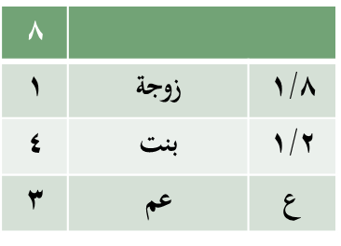

الأصل ((12)): لكل مسألة فيها:
ربعٌ وسدسٌ؛ كزوجٍ، وأمٍّ، وابنٍ. أو ربعٌ وثلثٌ؛ كزوجةٍ، وأمٍّ، وعمٍّ. أو ربعٌ وثلثان؛ كزوجةٍ، وشقيقتين، وعمٍّ
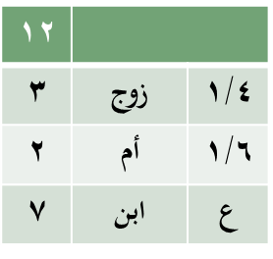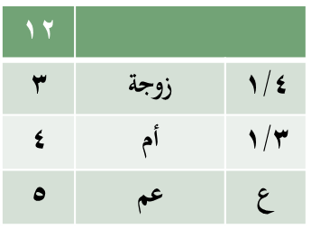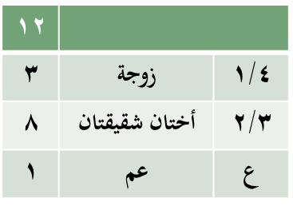

الأصل ((24)): لكل مسألة فيها:
ثمنٌ وسدسٌ؛ كزوجةٍ، وأمٍّ، وابنٍ. أو ثمنٌ وثلثان؛ كزوجةٍ، وابنتين، وعمٍّ.
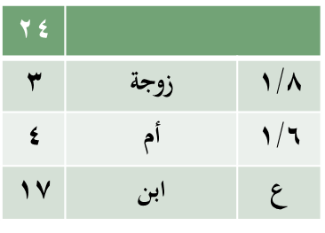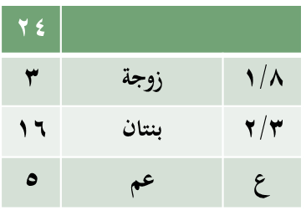
أقسام هذه الأصول بالنسبة للعول وعدمه:
لا تخلو فروض المسألة بالنسبة إلى أصلها من أحد ثلاثة أمور:
((1)) أن تكون زائدة على أصل المسألة؛ وهو ((العول)).
((2)) أن تكون ناقصة عن أصل المسألة؛ وهو ((النقص))
((3)) أن تكون بقدر أصل المسألة من غير زيادة ولا نقص؛ وهو ((العدل)).

المحاضَرَةُ الثالثة عشرةَ
العَولُ
سبق في المحاضرة الماضية أن أقسام الأصول بالنسبة للعول وعدمه:
((1)) أن تكون زائدة على أصل المسألة؛ وهو ((العول)).
((2)) أن تكون ناقصة عن أصل المسألة؛ وهو ((النقص))
((3)) أن تكون بقدر أصل المسألة من غير زيادة ولا نقص؛ وهو ((العدل)).
والأصولُ السَّبعةُ السابقة باعتبارِ العَولِ والنَّقصِ والعَدل أربعة أقسام:
القسم الأول: ما يكون ناقصًا دائمًا؛ وهما الأصلان: ((4)) و((8)).
القسم الثاني: ما يكون ناقصًا أو عادلاً، ولا يكون عائلاً؛ وهما الأصلان: ((2)) و((3)).
القسم الثالث: ما يكون ناقصاً أو عائلاً، ولا يكون عادلاً؛ وهما الأصلان: ((12)) و((24)).
القسم الرابع: ما يكون ناقصاً وعادلاً وعائلاً؛ وهو الأصل: ((6)).
وبهذا تبيَّن أن الذي يمكنُ عَولُهُ ثلاثةُ أصولٍ فقط:
الأصلُ الأوَّلُ: ((ستة))
تعولُ إلى: ((سبعة))، و((ثمانية))، و((تسعة))، و((عشرة)).

((1)) مثال العول إلى ((7)):
هلكت امرأةٌ عن زوجٍ وأختين شقيقتين.
المسألة من ((6)): للزوج النصف ((3))، وللأختين الثلثان ((4))
وتعول إلى ((7)).
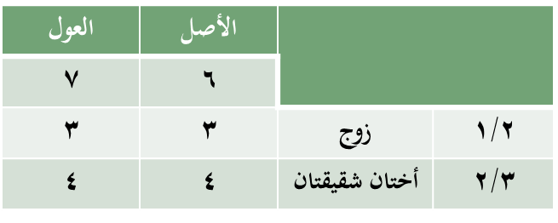
((2)) مثال العول إلى ((8)):
هلكت امرأةٌ عن زوجٍ وأختين شقيقتين وأم.
المسألة من ((6)): للزوج النصف ((3))، وللأختين الثلثان ((4))
وللأم السدس ((1))
وتعول إلى ((8)).
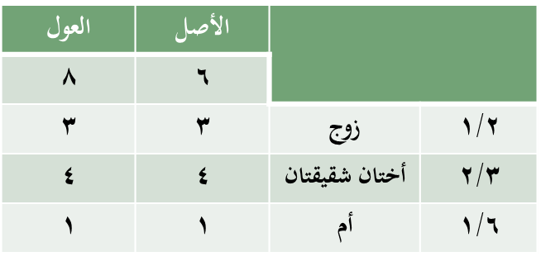
((3)) مثال العول إلى ((9)):
هلكت امرأةٌ عن زوجٍ وأختين شقيقتين وأم وأخ لأم.
المسألة من ((6)): للزوج النصف ((3))، وللأختين الثلثان ((4))
وللأم السدس ((1)) وللأخ لأم السدس ((1))
وتعول إلى ((9)).
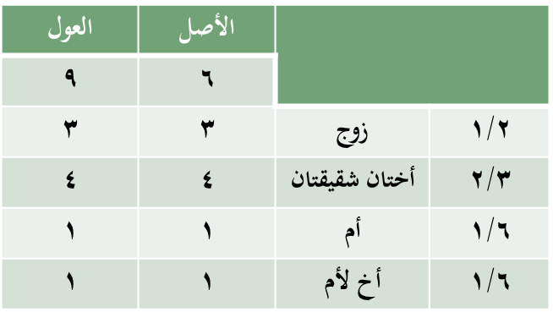

((4)) مثال العول إلى ((10)):
هلكت امرأةٌ عن زوجٍ وأختين شقيقتين وأم وأخوين لأم.
المسألة من ((6)): للزوج النصف ((3))، وللأختين الثلثان ((4))
وللأم السدس ((1)) وللأخوين لأم الثلث ((2))
وتعول إلى ((10)).
وعول الستة إلى عشرة تسمى مسألته ((أم الفروخ)).
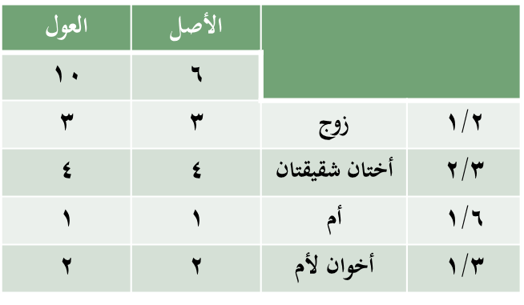
الأصلُ الثاني: ((اثنا عشر))
تعولُ إلى: ((ثلاثة عشر))، و((خمسة عشر))، و((سبعة عشر)).
((1)) مثال العول إلى ((13)):
هلك عن ثلاث زوجات، وثمان أخوات لغير أم، وجدتين.
المسألة من ((12)): للزوجات الربع ((3))، وللأخوات الثلثان ((8))
وللجدتين السدس ((2))
وتعول إلى ((13)).
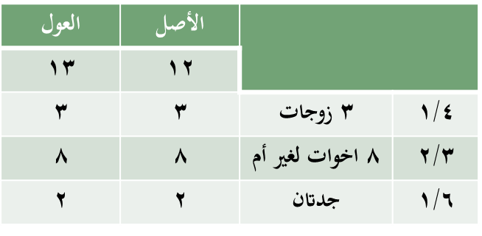

((2)) مثال العول إلى ((15)):
هلك عن ثلاث زوجات، وثمان أخوات لغير أم، وجدتين، وأخت لأم.
المسألة من ((12)): للزوجات الربع ((3))، وللأخوات الثلثان ((8))
وللجدتين السدس ((2)) وللأخت لأم السدس ((2))
وتعول إلى ((13)).
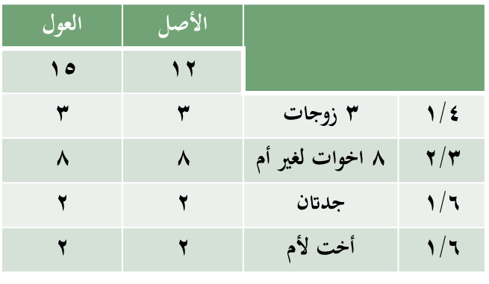
((3)) مثال العول إلى ((17)):
هلك عن ثلاث زوجات، وثمان أخوات لغير أم، وجدتين، وأربع أخوات لأم.
المسألة من ((12)): للزوجات الربع ((3))، وللأخوات الثلثان ((8)) وللجدتين السدس ((2)) وللأخوات لأم الثلث ((4))
وتعول إلى ((15)).
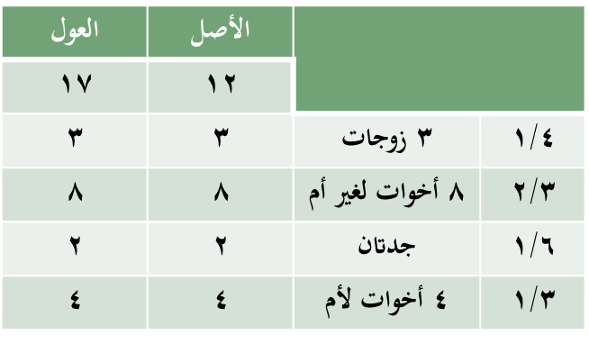
وتسمى هذه المسألة: ((أم الفروج)) لأن الورثة فيها من النساء.
وتسمى كذلك: ((الدينارية الصغرى)) لأن نصيب كل وارثة فيها دينار واحد.
الأصلُ الثالث: ((أربعة وعشرون))
تعولُ إلى: ((سبعة وعشرين فقط)).
مثال: هلك عن زوجة، وابنتين، وأب، وأم.
المسألة من ((24)): للزوجة الثمن ((3))، وللبنتين الثلثان ((16)) وللأم السدس ((4)) وللأب السدس ((4)) والتعصيب.
وتعول إلى ((27)).
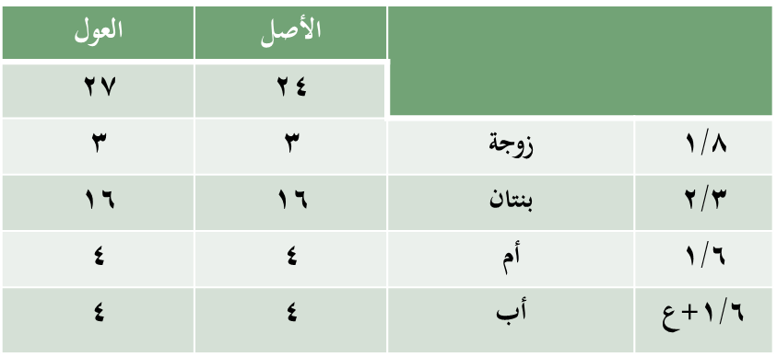

المحاضَرَةُ الرابعةَ عشرةَ
مراجعةٌ عامَّةٌ في المواريث 1
الفُرُوضُ المُقَدَّرَةُ في كِتابِ اللهِ وَمُستَحِقُّوها وَشُرُوطُ استِحقاقِهم لها 